SISTEM PENDUKUNG KEPUTUSAN PENILAIAN DESA TERBAIK MENGGUNAKAN METODE METODE ADDITIVE RATIO ASSESSMENT
(ARAS)

(Studi Kasus Kecamatan Buntulia)

Oleh
SITI RUKMANA NENTO
T3115330

SKRIPSI
Untuk memenuhi salah satu syarat ujian
guna memperoleh gelar Sarjana

PROGRAM SARJANA
FAKULTAS ILMU KOMPUTER
UNIVERSITAS ICHSAN GORONTALO
GORONTALO
2019

ABSTRACT
Village elections are conducted every year by the Buntulia District government, this competition can motivate residents and village officials to make their villages better. The obstacles that have been attended so far are the results that are expected to occur in the villages which received the title of the best village, making it difficult for the assessment team to determine which villages have the same value as the village with the highest value. The purpose of this study was to establish a village decision decision support system using the ARAS method. the programming language used is PHP and MYSQL as the database.

Keywords: SPK, PHP, Mysql, Best Village

BAB I
PENDAHULUAN

1.1 Latar Belakang
Desa adalah desa dan desa biasa atau yang disebut dengan nama berbeda, yang selanjutnya disebut Desa, adalah kotamadya resmi yang berwenang untuk mengatur, urusan pemerintahan, kepentingan masyarakat lokal berdasarkan inisiatif masyarakat, hak asli dan / atau untuk mengelola dan mengelola hak-hak tradisional yang diakui dan dihormati dalam sistem pemerintahan Republik Indonesia Bersatu (UU RI 2004 tentang Desa)
Setiap tahun kabupaten menyelenggarakan kontes desa. Kompetisi desa adalah salah satu kegiatan rutin pemerintah daerah, yang dilaksanakan atas dasar Keputusan Menteri Dalam Negeri Republik Indonesia No. 13 tahun 2007 tentang penyelenggaraan lomba desa dan gerbang kota. Tujuan dari kompetisi desa adalah untuk mempercepat pemberdayaan masyarakat melalui upaya untuk memperkuat institusi, meningkatkan partisipasi masyarakat dan meningkatkan swadaya masyarakat dalam rangka membangun desa fisik yang memenuhi kebutuhan masyarakat pedesaan untuk meningkatkan kesejahteraan bersama. . Pencapaian Kontes Desa adalah implementasi dari Rencana Pembangunan Jangka Menengah Daerah (RPJMD). Upaya untuk mengidentifikasi dan mengukur kinerja pemerintah desa dan pejabat masyarakat desa dalam pelaksanaan administrasi dan pengembangan pemerintah harus dinilai melalui kompetisi desa. Evaluasi kompetisi desa juga berarti bahwa pejabat desa dan masyarakat desa termotivasi untuk berpartisipasi secara sportif dan positif dalam menentukan pengelolaan pemerintahan desa dan pembangunan fisik desa mereka masing-masing. (Permendagri No. 13 tahun 2007)
Penilaian desa terbaik masih menggunakan cara manual dan database yang digunakan masih dalam bentuk kertas, sehingga membutuhkan waktu yang lama untuk pengolahan dan kendala terbesar adalah akurasi penilaian yang terkadang tidak berimbang. Untuk mengatasi permasalahan diatas maka perlu dilakukan pembaharuan metode dengan dukungan aplikasi komputer, Sehingga proses penilaian lebih akurat.
Metode yang digunakan dalam sistem pendukung keputusan Evaluasi Desa Terbaik adalah ARAS, sehingga pembuat kebijakan dapat dengan mudah menentukan urutan desa terbaik berdasarkan nilai tertimbang yang diperoleh dalam proses evaluasi. Kehadiran metode ini dapat membantu sistem setidaknya dalam memproses kegiatan data sesuai dengan sistem peringkat yang ada untuk meningkatkan efisiensi dan efektifitas dalam proses pemeringkatan desa terbaik.
Dengan metode ARAS ini”penulis membuat sebuah sistem pendukung keputusan penilaian desa terbaik berbasis komputer yang diharapkan nantinya dapat membantu para pembuat keputusan di Kec. Buntulia dalam memutuskan alternatif-alternatif terbaik dalam penilaian desa terbaik. ”
Berdasarkan latar belakang di atas, maka penyusun melakukan suatu penelitian tentang pendukung keputusan yang dapat diterapkan pada Kantor Kec Buntulia . Selanjutnya penelitian ini diberi judul “Sistem Pendukung Keputusan Penilaian Desa Terbaik Se-Kecamatan Buntulia Menggunakan Metode Additive Ratio Assesment (ARAS)”.

Identifikasi Masalah
Adapun beberapa masalah yang dapat penulis identifikasi adalah sebagai berikut :
1. Penilaian Lomba Desa Terbaik pada Kec. Buntulia belum optimal
2. Penilaian Tidak Akurat dan membutuhkan waktu yang lama

Batasan Masalah
Batasan Masalah yang menjadi acuan adalah:
- Sistem Pendukung Keputusan Ini Menggunakan metode Additive Ratio Assesment (ARAS)
- Penilaian hanya akan dilakukan di Kec. Buntulia

Rumusan Masalah
Berdasarkan latar belakang masalah diatas, maka dapat dirumuskan permasalahan yaitu :
- Bagaimana cara merekayasa Aplikasi Sistem Pendukung Keputusan Penilaian Desa Terbaik dengan menggunakan metode Additive Ratio Assesment (ARAS) Pada Kec. Buntulia ?
- Apakah Sistem Pendukung Keputusan Penilaian Desa Terbaik dengan menggunakan metode Additive Ratio Assesment (ARAS) yang direkayasa dapat diimplementasikan pada Kantor Kec. Buntulia ?

Tujuan Penelitian
Adapun tujuan dari penelitian ini adalah :
- Untuk mengetahui cara merekayasa Sistem Pendukung Keputusan Penilaian Desa Terbaik dengan menggunakan metode Additive Ratio Assesment (ARAS) Pada Kantor Kec. Buntulia .
- Sistem pendukung keputusan penilaian Desa Terbaik menggunakan metode Additive Ratio Assesment (ARAS) yang direkayasa dapat diimplementasikan pada Kantor Kec. Buntulia .

Manfaat Penelitian
Manfaat penelitian menunjukkan manfaat apa yang dapat diambil dari hasil penelitian itu, baik bagi penulis, stakeholder maupun pembaca. Berikut ini beberapa manfaat penelitian :
- Pengembangan Ilmu
Dapat memahami dan menambah ilmu pengetahuan serta membuka wawasan tentang ilmu pengetahuan baru yang sesuai khususnya dalam pengambilan keputusan.
- Praktisi
Sebagai bahan masukan bagi user yang menggunakan sistem pendukung keputusan khususnya yang berkepentingan terhadap penilaian Desa Terbaik
- Peneliti
Diharapkan dapat menjadi bahan masukan agar dapat digunakan sebagai tambahan pengetahuan bagi pembaca atau bagi peneliti selanjutnya yang mengadakan penelitian terhadap sistem pengambilan keputusan khususnya dalam penerapan metode Additive Ratio Assesment (ARAS).

BAB II
LANDASAN TEORI

2.1 Tinjauan Studi
Ada”beberapa penelitian tentang sistem pendukung keputusan untuk membantu pihak terkait dalam proses pengambilan keputusan : ”
- Penelitian”yang dilakukan oleh Lia Ciky Lumban Gaol, Nelly Astuti Hasibuan, 2018. Sistem Pendukung Keputusan Berjudul untuk Memilih Lapisan Pemimpin Tim Terbaik Menggunakan Metode Aras Studi Kasus dari PT. Keanggunan pakaian yang indah. Catatan bahwa sistem pendukung keputusan (DSS) biasanya dibuat untuk mendukung solusi untuk masalah atau peluang. Aplikasi Sistem Pendukung Keputusan (SPK) digunakan dalam pengambilan keputusan. Aplikasi Sistem Pendukung Keputusan (SPK) menggunakan CBIS (Sistem Informasi Berbasis Komputer) yang fleksibel, interaktif, dan dapat disesuaikan. Oleh karena itu, aplikasi yang mendukung ini diperlukan. Untuk menghindari subjektivitas keputusan yang dihasilkan, Sistem Pendukung Keputusan (DSS) diperlukan untuk membantu perusahaan memilih pemimpin tim terbaik. Metode Additive Ratio Assessment (ARAS) adalah salah satu metode pengambilan keputusan multi-kriteria yang didasarkan pada konsep peringkat menggunakan tingkat pemanfaatan dengan membandingkan nilai indeks total dari setiap alternatif dengan total nilai indeks dari alternatif tersebut. ”
- Studi”oleh Septilia Arfida (2013) tentang penggunaan metode Topsis dalam sistem pendukung keputusan untuk mengidentifikasi pemenang kompetisi Desa / Desa Desa. Untuk memperkuat masyarakat desa / kota, perlu memperkuat lembaga, meningkatkan motivasi dan mendorong kerja sama masyarakat untuk swadaya di desa / kota desa. Menilai keberhasilan pembangunan desa / kota membutuhkan perlombaan yang selaras, terkoordinasi, terintegrasi dan berkelanjutan. Penilaian kompetitif dilakukan dengan membandingkan status pengembangan 2 (dua) tahun terakhir dari data profil desa / Kelurahan sesuai dengan indikator evaluasi. Sistem pendukung pengambilan keputusan untuk kompetisi desa / kelurahan dapat mengatasi kelemahan dan kekurangan kompetisi sebelumnya. Sistem baru ini dapat dilakukan dengan cepat, terbuka, dan kompetitif, meskipun jumlah datanya relatif besar, tetapi keakuratan perhitungan dan laporan dapat dicapai sebanyak mungkin. Ini meningkatkan efisiensi waktu mengedit dan menyelesaikan laporan. Permintaan dukungan keputusan untuk mengidentifikasi pemenang balapan desa / desa menggunakan metode perhitungan untuk urutan preferensi untuk kesamaan dengan solusi ideal (TOPSIS). ”

Tinjauan Teori

Sistem Pendukung Keputusan

Pengertian Sistem Pendukung Keputusan
Sistem”Pendukung Keputusan / Sistem Pendukung Keputusan (DSS) umumnya didefinisikan sebagai sistem yang mampu memberikan pemecahan masalah dan kemampuan komunikasi untuk masalah dengan kondisi semi-terstruktur dan tidak terstruktur. Definisi awal adalah sistem berbasis model yang terdiri dari pemrosesan data dan pertimbangan pengambilan keputusan. Dengan demikian, definisi sistem pendukung keputusan dapat dibuat, yaitu sistem komputerisasi yang adaptif, fleksibel, dan interaktif yang digunakan untuk memecahkan masalah yang tidak terstruktur untuk meningkatkan nilai keputusan yang dibuat (Khoiruddin 2011). ”
DSS”bertujuan untuk memberikan informasi, membimbing, memberikan prediksi, dan menginformasikan pengguna untuk membuat keputusan yang lebih baik. ”
Pengembang”DSS dimulai pada akhir 1960-an dengan pengguna komputer berbagi waktu (berdasarkan pembagian waktu). Awalnya, seseorang dapat berinteraksi langsung dengan komputer tanpa berkonsultasi dengan spesialis informasi. Timeshare membuka peluang baru untuk penggunaan komputer. Baru pada tahun 1971 DSS, G Anthony Gorry, dan Michael S. Scott Morton, keduanya profesor MIT, menemukan diri mereka menulis artikel”dalam jurnal berjudul "Kerangka Kerja untuk Sistem Informasi Manajemen." Mereka menganggap kerangka kerja untuk mendistribusikan aplikasi komputer yang diperlukan untuk pengambilan keputusan manajemen. Gorry dan Scott Morton mendasarkan kerangka kerja mereka pada sifat keputusan Simon dan kepemimpinan Robert N. Anthony. Anthony menggunakan istilah perencanaan strategis, kontrol manajemen dan kontrol operasional (perencanaan strategis dan kontrol manajemen).
DSS sebenarnya merupakan implementasi dari teori-teori keputusan yang diperkenalkan oleh ilmu-ilmu seperti Riset Operasi dan Ilmu Manajemen. Satu-satunya perbedaan adalah bahwa solusi untuk masalah yang dihadapi pertama-tama harus secara iteratif dihitung secara manual (biasanya ke minimum, maksimum, atau optimal) pada komputer PC saat ini memiliki kemampuan untuk memecahkan masalah yang sama dalam waktu yang relatif singkat.

Dasar-Dasar Sistem Pendukung Keputusan
Menurut Simon dalam (Luzaenah, 2009) model yang menggambarkan proses pengambilan keputusan. Proses ini terdiri dari tiga fase:
a. intelijen
Pada tahap ini, ruang lingkup masalah dan proses identifikasi masalah dilacak dan diidentifikasi. Input data diproses dan diuji untuk mengidentifikasi masalah.
b. disain
Dalam fase ini, langkah-langkah alternatif ditemukan, dikembangkan dan dianalisis yang dapat diambil. Fase ini mencakup proses memahami masalah, menurunkan solusi, dan menguji kelayakan solusi.
c. pemilihan
Pada tahap ini proses evaluasi akan dilakukan untuk berbagai tindakan alternatif yang dapat dilakukan. Hasil evaluasi kemudian mengalir ke proses pengambilan keputusan. Meskipun implementasi termasuk dalam fase ketiga, beberapa berpendapat bahwa fase ini harus dianggap sebagai bagian yang terpisah untuk lebih menggambarkan hubungan antara fase.

Karakteristik Sistem Pendukung Keputusan
Sistem Pendukung Keputusan memeiliki beberapa unsur karakteristik yang merupakan syarat utama bagi tercapainya tujuan yang mendasari pengembangan suatu system.”Sprague dan Watson mendefinisikan DSS dengan cukup baik, sebagai sistem yang memiliki lima karakteristik utama yaitu (Turban & Aronson, 2005): ”
- ”Sistem yang berbasis komputer. ”
- ”Dipergunakan untuk membantu para pengambil keputusan. ”
- ”Untuk memecahkan masalah-masalah rumit yang “mustahil” dilakukan dengan kalkulasi manual. ”
- ”Melalui cara simulasi yang interaktif. ”
- ”Dimana data dan model analisis sebagai komponen utama. ”
”Secara umum DSS dibangun oleh tiga komponen besar yaitu: ”
- ”Database Management. ”
- ”Model Base. ”
- ”Software System/User Interface. ”
Komponen DSS tersebut dapat digambarkan seperti gambar 2.1 berikut :
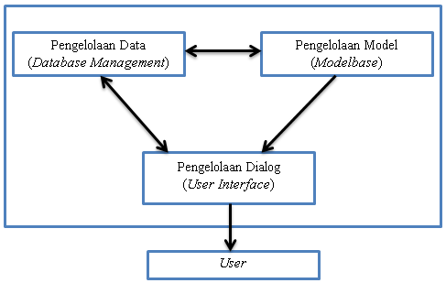

Gambar 2.1 Komponen DSS

Tujuan Sistem Pendukung Keputusan
Pelopor”DSS lainnya Peter G. Bekerja sama dengan Scott Morton, Keen mendefinisikan tiga tujuan yang harus dicapai oleh DSS. Tujuan-tujuan ini didasarkan pada tiga prinsip dasar konsep DSS - struktur masalah, dukungan keputusan dan efektivitas keputusan. Mereka percaya bahwa DSS: ”
1. Bantu manajer membuat keputusan untuk menyelesaikan masalah semi-terstruktur
2. Mendukung penilaian manajer alih-alih mencoba menggantinya
3. Pengambilan keputusan yang lebih efektif dalam posisi kepemimpinan daripada efisiensi.

Metode Additive Ratio Assessment (ARAS)
Dalam melakukan proses perangkingan, metode ARAS memiliki tiga tahapan yang harus dilakukan untuk menghitung metode aras, yaitu (Hendri Susanto) :
- Pembentukan Decision Making Matrix
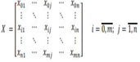
.............................................................(1)

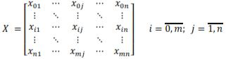
Dimana
m = jumlah alternative n = jumlah kriteria
n = jumlah kriteria
xij = nilai performa dari alternatif i terhadap kriteria j
x0j = nilai optimum dari kriteria j
- Penormalisasian Decision Making Matrix untuk semua kriteria
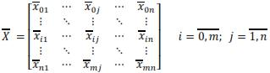
.......................................................(2)

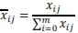
Jika pada kriteria yang diusulkan bernilai maksimummaka normalisasinya adalah:
.............................................................................(3)

Jika pada kriteria yang diusulkan bernilai minimum, maka proses normalisasinya ada 2 tahap yaitu :
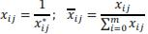
...........................................(4)

3. Menentukan bobot matriks yang sudah dinormalisasi pada tahap 2.
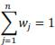
.................................................................................(5)
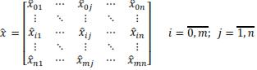
...................................................(6)

- Menentukan nilai dari fungsi optimum
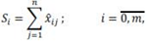
..............................................................(7)

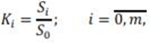
- Menentukan nilai Peringkat
............................................................(8)

Desa

Pengertian Desa
Sutardjo”Kartohadikusumo (1953) menyatakan bahwa desa secara administratif ditafsirkan sebagai badan hukum dan di mana sekelompok penguasa memegang pemerintahan sendiri. Menurut UU No. 5 tahun 1979, sebuah desa adalah daerah yang dihuni oleh sejumlah penduduk sebagai kota. Ini adalah badan hukum yang memiliki organisasi pemerintahan terendah langsung di bawah pemimpin kecamatan dan memiliki hak untuk memiliki anggaran sendiri (otonomi) dalam batas-batas Republik Indonesia. Indonesia Kelurahan adalah daerah dengan jenis yang sama. dihuni oleh penduduk yang memiliki organisasi pemerintahan terendah langsung di bawah Camat dan tidak berhak menjalankan rumah tangga mereka sendiri. Desa adalah kota hukum yang berwenang untuk mengatur dan mengelola kepentingan masyarakat lokal berdasarkan asal dan adat. Daerah lokal yang diakui dalam sistem pemerintahan nasional dan berlokasi di wilayah kabupaten. Wilayah pedesaan adalah daerah dengan kegiatan pertanian utama, pengelolaan sumber daya alam, daerah sebagai pemukiman, layanan pemerintah, layanan sosial, dan kegiatan ekonomi. Di Indonesia, istilah desa berbeda di daerah yang berbeda. Sebagian besar istilah-istilah ini umumnya konsisten dengan bahasa lokal yang digunakan oleh penduduk setempat. Dalam masyarakat Sunda, istilah desa didefinisikan oleh kombinasi beberapa desa atau dusun. Dalam bahasa Padangs atau komunitas Minangkabau (Sumatera Barat), istilah Nagari dikenal, orang Aceh menyebutnya kata Gampong. Di provinsi Sumatera Utara, orang Batak menyebut desa itu sebagai Uta atau Huta. Di wilayah Sulawesi, seperti di Minahasa, orang berbicara tentang Wanus atau Wanua. ”

Kriteria Penilaian Desa Terbaik
Adapun kriteria penilaian dalam pemilihan desa terbaik sebagai berikut dari data yanng diambil dari Kecamatan Buntulia adalah :
- Data Wilayah meliputi:
  - Orbitasi Wilayah
  - Jarak Geografis,
  - Administrasi Desa
  - Keuangan Desa
  - Akuntabilitas,
- Data Penduduk meliputi:
  - Data penduduk berdasarkan umur
- Data Tingkat Perkembangan
  - Pendidikan
  - Kesehatan Masyarakat
  - Ekonomi Masyarakat
- Partisipasi Masyarakat (Pemilihan UMUM)
  - Pemilihan Presiden
  - Pemilihan Legislatif
  - Pemilihan Kepala Daerah
- Keamanan dan Ketertiban
  - Konflik Sara
  - Kasus Perkelahian
  - Pencurian dan Perampokan
  - Perjudian
  - Narkoba
  - Prostitusi
  - Pembunuhan
  - Kejahatan Seksual
  - Musrembang
  - Kegotong Royongan
- Pemerintahan
  - Badan Permusyawaratan Desa
  - Pemerintahan Desa
  - Akuntabilitas
  - Administrasi
- Lembaga Kemasyarakatan
  - Organisasi Perempuan
  - Organisasi Pemuda

Siklus Pengembangan Sistem
Siklus hidup pengembangan sistem dengan langkah-langkah utamanya sebagai berikut :

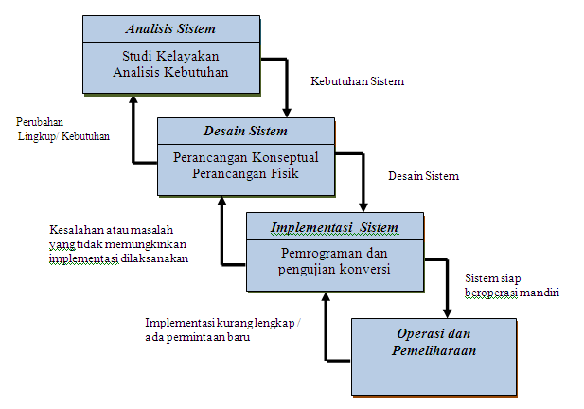

Gambar 2.2 Siklus Hidup Pengembangan Sistem Model Waterfall

Perencanaan
Terdapat”dua kelompok pendekatan yang digunakan dalam mendefinisikan sistem, yaitu : ”
- Lebih menekankan pada prosedur yang digunakan dalam sistem. Pendekatan ini mendefinisikan sistem sebagai berikut : “Suatu sistem adalah suatu jaringan kerja dari prosedur-prosedur yang saling berhubungan, berkumpul bersama-sama untuk melakukan suatu kegiatan atau untuk menyelesaikan suatu sasaran yang tertentu.” Jerry Fitz Gerald, Ardha F. Fitz Gerald, Warren D. Stalilins, Jr dalam (Jogiyanto, 2005)
- Lebih”menekankan pada elemen atau komponen penyusun sistem. Pendekatan ini mendefinisikan sistem sebagai berikut : “Sistem adalah kumpulan dari elemen-elemen yang berinteraksi untuk mencapai suatu tujuan tertentu.” Gordon B.Davis (Manajemen Information System, 1974 : 8) dalam Jogiyanto HM (2005:2) ”
Kedua definisi di atas sama-sama berlaku dan tidak saling bertentangan. Satu-satunya perbedaan adalah dalam pendekatan ke sistem. Karena untuk berinteraksi satu sama lain dan mencapai tujuan tertentu, pada dasarnya setiap komponen sistem harus menjalankan serangkaian prosedur, metode, dan prosedur yang berinteraksi satu sama lain. Beberapa sifat sistem dijelaskan sebagai berikut:
a. komponen sistem
Komponen sistem dapat berupa subsistem atau bagian dari sistem. Setiap subsistem memiliki sifat-sifat sistem untuk melakukan fungsi-fungsi tertentu dan untuk mempengaruhi keseluruhan proses sistem.
b. batas sistem
Sistem batas (boundary system) adalah area yang menempatkan batasan antara sistem dan sistem lain atau lingkungan di luar sistem.
c. Sistem lingkungan eksternal
Lingkungan di luar sistem (lingkungan) semuanya berada di luar batas sistem, yang memengaruhi operasi sistem. Lingkungan eksternal yang menguntungkan adalah energi sistem, sehingga harus dipelihara dan dipertahankan. Pengaruh lingkungan eksternal yang tidak menguntungkan harus ditahan dan dikendalikan sehingga tidak mempengaruhi kelangsungan hidup sistem.
d. sistem koneksi
Antarmuka adalah koneksi media antara subsistem dan subsistem lainnya. Koneksi ini memungkinkan sumber daya ditransfer dari satu subsistem ke subsistem lain.
e. Output proses input
Input adalah input energi ke sistem. Outputnya adalah hasil dari pengolahan energi dan pembagian menjadi limbah yang berguna dan residual. Proses adalah bagian pemrosesan yang mengubah input menjadi output
f. Target sistem
Tujuan dari sistem adalah untuk menentukan sekali input yang dibutuhkan oleh sistem dan output yang dihasilkan oleh sistem. Suatu sistem dianggap berhasil ketika menyangkut tujuan.

Analisis
Definisi analisis sistem (analis sistem) adalah penguraian seluruh sistem informasi menjadi komponen-komponennya untuk mengidentifikasi dan mengevaluasi masalah yang terjadi, peluang, hambatan dan kebutuhan yang diantisipasi sehingga perbaikan dapat diusulkan.
Fase analisis sistem dilakukan setelah fase perencanaan sistem dan sebelum fase desain sistem. Fase analisis adalah fase kritis dan sangat penting, karena kesalahan dalam fase ini akan menyebabkan kesalahan pada fase berikutnya.
Di tingkat analisis sistem, ada langkah-langkah dasar berikut yang harus diambil oleh analisis sistem:
1. Identifikasi, d. H. Mengidentifikasi masalah.
2. Memahami, yaitu memahami kerja sistem yang ada.
3. Menganalisa: Menganalisa sistem.
4. Laporan yang menghasilkan laporan tentang hasil analisis.

Desain Sistem
Setelah menyelesaikan analisis sistem, analis sistem memiliki gambaran yang jelas tentang apa yang harus dilakukan. Untuk analis sistem, saatnya untuk mulai berpikir tentang cara merancang sistem. Fase ini disebut desain sistem. Desain sistem dapat dibagi menjadi dua bagian, yaitu desain sistem umum dan desain sistem terperinci.
”Desain sistem dapat diartikan sebagai berikut ini: ”
- ”Tahap setelah analisis dari siklus pengembangan sistem; ”
- ”Pendefinisian dari kebutuhan-kebutuhan fungsional; ”
- ”Persiapan untuk rancang bangun implementasi; ”
- ”Menggambarkan bagaimana suatu sistem dibentuk; ”
- ”Yang dapat berupa penggambaran, perencanaan dan pembuatan”sketsa ”atau pengaturan dari beberapa elemen yang terpisah ke dalam”satu ”kesatuan yang utuh dan berfungsi; ”
- ”Termasuk menyangkut mengkonfigurasi dari”komponen-komponen ”perangkat lunak dan perangkat keras dari suatu sistem. ”
Tahap desain sistem mempunyai dua tujuan utama, yaitu:
- ”Untuk memenuhi kebutuhan kepada pemakai sistem”
- ”Untuk memberikan gambaran yang jelas dan rancang bangun”yang ”lengkap kepada pemrogram komputer dan ahli-ahli teknik lainnya. ”
Desain”sistem dapat dibagi dalam dua bagian, yaitu desain sistem secara umum (general systems design) dan desain sistem terinci (detailed system design). ”
    - Desain Sistem Secara Umum
Tujuan”dari desain sistem secara umum adalah untuk memberikan gambaran secara umum kepada user tentang sistem yang baru, yang mana merupakan persiapan dari desain sistem secara rinci. ”
Desain”secara umum dilakukan oleh analis sistem untuk mengidentifikasikan komponen-komponen sistem informasi yang akan didesain secara rinci oleh pemrogram komputer dan ahli teknik lainnya. ”
Pada”tahap ini, komponen-komponen sistem informasi dirancang dengan tujuan untuk dikomunikasikan kepada user. Komponen sistem informasi yang didesain adalah model, output, input, database, teknologi dan kontrol. ”
    - Desain Sistem secara Rinci (Detailed System Design)
- Desain Output Terinci
Desain”output terinci dimaksudkan untuk mengetahui bagaimana dan seperti apa bentuk output-output dari sistem yang baru. Desain Output Terinci terbagi atas dua, yaitu desain output berbentuk laporan di media kertas dan desain output dalam bentuk dialog di layar terminal. ”
- Desain output dalam bentuk laporan
Desain”ini dimaksudkan untuk menghasilkan output dalam bentuk laporan di media kertas. Bentuk laporan yang paling banyak digunakan adalah dalam bentuk tabel dan berbentuk grafik atau”bagan.
- Desain output dalam bentuk dialog layar terminal
Desain”ini merupakan rancang bangun dari percakapan antara pemakai sistem (user) dengan komputer. Percakapan ini dapat terdiri dari proses memasukkan data ke sistem, menampilkan output informasi kepada user, atau keduanya”
Beberapa stategi dalam membuat layar dialog terminal :
1. Dialog pertanyaan / jawaban
  - Menu
Menu”banyak digunakan karena merupakan jalur pemakai yang mudah dipahami dan mudah digunakan. Menu berisi beberapa alternatif atau option atau pilihan yang disajikan kepada user. Pilihan menu akan lebih baik bila dikelompokkan sesuai fungsinya. ”
- Desain Input Terinci
Masukan”merupakan awal dimulainya proses informasi. Bahan mentah dari informasi adalah data yang terjadi dari transaksi-transaksi yang dilakukan oleh organisasi. Data hasil dari transaksi merupakan masukan untuk sistem informasi. Hasil dari sistem informasi tidak lepas dari data yang dimasukkan. Desain input terinci dimulai dari desain dokumen dasar sebagai penangkap input yang pertama kali. Jika dokumen dasar tidak didesain dengan baik, kemungkinan input yang tercatat dapat salah bahkan”kurang.

Fungsi dokumen dasar dalam penanganan arus data :
- Dapat”menunjukkan macam dari data yang harus dikumpulkan dan ditangkap”
- Data”dapat dicatat dengan jelas, konsisten dan akurat”
- Dapat”mendorong lengkapnya data, disebabkan data yang dibutuhkan disebutkan satu persatu di dalam dokumen dasarnya”
- Desain Database Terinci
Basis data adalah kumpulan data yang saling berhubungan, disimpan di depot di luar komputer, dan dimanipulasi dengan perangkat lunak tertentu. Basis data merupakan komponen penting dari sistem informasi karena berfungsi sebagai dasar untuk memberikan informasi kepada pengguna. Penerapan basis data dalam sistem informasi disebut sistem basis data.
Sistem basis data (sistem basis data) adalah sistem informasi yang mengintegrasikan kumpulan data yang saling berhubungan dan membuatnya tersedia untuk berbagai aplikasi dalam suatu organisasi. Dengan sistem basis data ini, setiap orang atau bagian dapat melihat basis data dari berbagai sudut. Departemen kredit dapat menampilkannya sebagai data pelanggan, departemen penjualan dapat menampilkannya sebagai data penjualan, departemen SDM dapat menampilkannya sebagai data karyawan, dan departemen gudang dapat menampilkannya sebagai data stok. Semuanya terintegrasi dalam basis data umum. Tidak seperti sistem pemrosesan data tradisional, sumber data diperlakukan secara terpisah untuk setiap aplikasi. Pada tahap ini, desain database dimaksudkan untuk menentukan konten atau struktur dari setiap file yang telah diidentifikasi dalam desain umum.
- Desain Teknologi
Fase”desain teknologi dibagi menjadi dua fase, yaitu desain teknologi umum dan terperinci. Pada fase ini, kami mengatur teknologi yang digunakan untuk menerima input, menjalankan model, menyimpan dan mengakses data, menghasilkan dan mengirim output dan mengendalikan seluruh sistem. Teknologi yang dimaksud meliputi: ”
- Perangkat”keras (hardware), yang terdiri dari alat masukan, alat pemroses, alat output dan simpanan luar”
- Perangkat”lunak (software), yang terdiri dari perangkat lunak sistem operasi (Operating system), perangkat lunak bahasa (language software) dan perangkat lunak (application software) ”
- Sumber”daya manusia (brainware), misalnya operator komputer, pemrogram, spesialis telekomunikasi, sistem analis dan lain sebagainya”
Desain”teknologi sangat diperlukan pada tahap implementasi dan pengujian untuk membuktikan bahwa sistem dapat berjalan”secara semestinya.
- Desain Model
Fase”desain model dibagi menjadi dua fase, yaitu desain model umum dan detail. Fase desain umum dari model ini adalah desain sistem fisik dan logis. Desain fisik dapat diwakili dengan diagram alur sistem dan diagram alur dokumen, dan desain secara logis diwakili dengan diagram aliran data(DAD). Dalam fase desain model terperinci, model mendefinisikan secara rinci urutan langkah-langkah dari setiap proses yang dijelaskan dalam DAD. Urutan langkah-langkah dalam proses ini diwakili oleh program komputer. ”

Perancangan Konseptual

Konsep sering disebut sebagai desain logis. Tujuan dari desain ini adalah untuk mengimplementasikan persyaratan dan solusi pengguna yang ditemukan selama analisis sistem. Tiga langkah penting diambil dalam konsepsi, yaitu evaluasi desain alternatif, pembuatan spesifikasi desain dan penyusunan laporan desain untuk sistem.
Menurut Romney, 1997 dalam (Kadir, 2006) evaluasi yang dilakukan mengandung hal-hal berikut :
- Bagaimana alternatif-alternatif tersebut memenuhi sasaran sistem dan organisasi dengan baik ?
- Bagaimana alternatif-alternatif tersebut memenuhi kebutuhan pemakai dengan baik ?
- Apakah alternatif-alternatif tersebut layak secara ekonomi ?
- Apa saja keuntungan dan kerugian masing-masing ?
Setelah desain alternatif telah dipilih, langkah selanjutnya adalah membuat spesifikasi desain yang mencakup elemen-elemen berikut:
a. Output.
Desain laporan berisi frekuensi laporan (harian, mingguan, dll.), Konten laporan, formulir laporan, dan laporan hanya ditampilkan di layar atau dicetak.
b. penyimpanan data.
Dalam hal ini, semua data yang diperlukan untuk membuat laporan ditentukan secara lebih rinci, termasuk ukuran data dan lokasinya dalam file.
c. Masukan
Desain input berisi data yang harus dimasukkan
sistem.
d. Prosedur pemrosesan dan operasi.
Desain ini menjelaskan cara memproses dan menyimpan data masukan untuk menghasilkan laporan.
Langkah berikutnya adalah menyiapkan laporan rancangan sistem konseptual. Berdasarkan laporan inilah, perancangan sistem secara fisik dibuat.

Perancangan Fisik
Pada”perancangan ini, rancangan yang masih bersifat konsep diterjemahkan dalam bentuk fisik sehingga terbentuk spesifikasi lengkap tentang modul sistem dan antarmuka antar modul, serta rancangan basis data secara fisik. ”
Beberapa hasil akhir setelah tahap perancangan fisik berakhir :
    - Rancangan keluaran.
Rancangan”keluaran berupa bentuk laporan dan rancangan dokumen. ”
    - Rancangan masukan.
Rancangan”masukan berupa rancangan layar untuk pemasukan data. ”
    - Rancangan antarmuka pemakai dan sistem.
Rancangan ini berupa rancangan interaksi antara pemakai dan sistem, misalnya: berupa menu, ikon, dan lain-lain.
d. Rancangan platform.
Rancangan”ini berupa rancangan yang menentukan hardware (perangkat keras) dan software (perangkat lunak) yang akan digunakan. ”
e. Rancangan basis data.
Rancangan”ini berupa rancangan-rancangan berkas dalam basis data, termasuk penentuan kapasitas masing-masing. ”
f. Rancangan modul.
Rancangan”ini berupa rancangan program yang dilengkapi dengan algoritma (cara modul/ program bekerja). ”
g. Rancangan kontrol.
Rancangan ini”berupa rancangan kontrol-kontrol yang digunakan dalam sistem, seperti validasi, otorisasi, audit data. ”
h. Dokumentasi.
Berupa”hasil dokumentasi hingga tahap perancangan fisik. ”
i. Rencana pengujian.
Berupa”rencana yang dipakai untuk menguji sistem. ”
j. Rencana konversi.
Berupa”rencana untuk menerapkan sistem baru terhadap sistem lama.
Bagan alir sistem merupakan bagan yang menunjukkan arus pekerjaan secara keseluruhan dari sistem. Bagan alir sistem digambar dengan simbol-simbol sebagai”berikut :
Tabel 2.1 Bagan Alir Sistem
NO | NAMA SIMBOL | SIMBOL | KETERANGAN
1.  2.  3.  4.  5  6  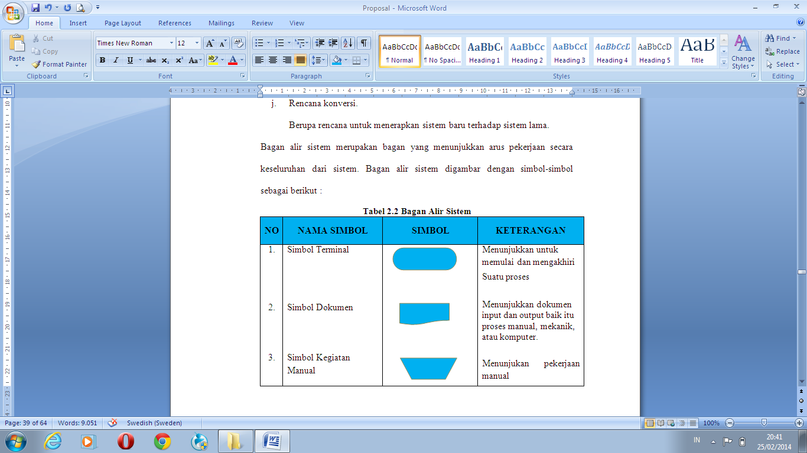  7  8  9  10  11  12  13  14  15  16  17  18  19  20 | Simbol Terminal  Simbol Dokumen  Simbol Kegiatan Manual  Simbol Simpanan Offline  Simbol Kartu Plong  Simbol Proses  Simbol Operasi Luar  Simbol  Offline  Simbol Pita Magnetik  Simbol Hard Disk  Simbol Diskette  Simbol Drum Magnetik  Simbol Pita Kertas Berlubang  Siml Keyboard  Simbol Display  Simbol Pita Kontrol  Simbol Hubungan Komunikasi  Simbol Garis Alir\  Simbol Penjelasan  Simbol Penghubung | 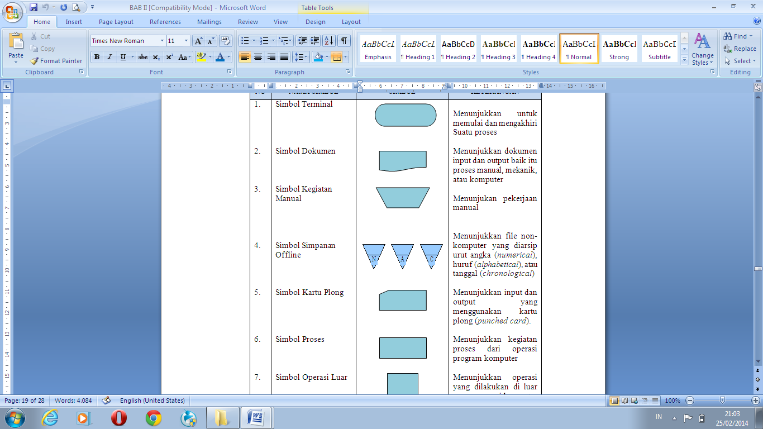 | Menunjukkan untuk memulai dan mengakhiri  Suatu proses  Menunjukkan dokumen input dan output baik itu proses manual, mekanik, atau komputer.  Menunjukan pekerjaan manual  Menunjukkan file non-komputer yang diarsip urut angka (numerical), huruf (alphabetical), atau tanggal (chronological)  Menunjukkan input dan output yang menggunakan kartu plong (punched card).  Menunjukkan kegiatan proses dari operasi program computer.  Menunjukkan operasi yang dilakukan di luar  proses operasi komputer  Menunjukkan proses urut data di luar proses  komputer. operasi luar, menunjukkan operasi yang dilakukan di luar proses operasi komputer.  Menunjukkan input dan output menggunakan pita magnetic.  Menunjukkan input dan output menggunakan harddisk  Menunjukkan input dan output menggunakan diskette  Menunjukkan input dan output menggunakan drum magnetic  Menunjukkan input & output menggunakan pita kertas berlubang.  Menunjukkan input menggunakan online  Menunjukkan output yang ditampilkan di monitor.  Menunjukkan penggunaan pita kontrol (control tape) dalam batch control total untuk pencocokan di proses batch processing.  Menunjukkan proses transmisi data melalui channel komunikasi.  Menunjukkan arus dari proses  Menunjukkan penjelasan dari suatu proses  enunjukkan penghubung ke halaman yang masih sama atau ke halaman yang lain
Sumber : Jogiyanto HM, 2005 : 802-807
Untuk”menyederhanakan deskripsi sistem yang ada atau baru yang dikembangkan secara logis, terlepas dari lingkungan fisik di mana data mengalir atau lingkungan fisik di mana data disimpan, Data Flow Diagram (DAD) digunakan. Deskripsi sistem membutuhkan pembentukan simbol, dengan simbol yang sering digunakan dalam DAD: ”
- External entity (kesatuan luar) atau boundary (batas sistem)

Setiap”sistem pasti mempunyai batas sistem (boundary) yang memisahkan suatu sistem dengan lingkungan luarnya. Sistem akan menerima input dan menghasilkan output kepada lingkungan luarnya. Kesatuan luar (external entity) merupakan kesatuan di lingkungan luar sistem yang dapat berupa orang, organisasi atau sistem lain yang berada di lingkungan luarnya yang akan memberikan input serta menerima output dari”sistem. (Jogiyanto, 2005)

Gambar 2.3 Notasi Kesatuan Luar
- Data flow (arus data)
Arus”data ini menunjukkan arus atau aliran data yang dapat berupa masukan untuk sistem atau hasil dari proses sistem. ” (Jogiyanto Hm, 2005 : 701)

Gambar 2.4 Notasi Arus Data
- Process (proses)
Suatu”proses adalah kegiatan atau kerja yang dilakukan orang, mesin atau komputer dari hasil suatu arus data yang masuk ke dalam proses untuk dihasilkan arus data”yang akan keluar dari proses.(Jogiyanto HM, 2005 : 705)

Identifikasi
Nama Proses

Gambar 2.5 Notasi Proses
- Data store (simpanan data)
Simpanan”data pada DFD dapat disimbolkan dengan sepasang garis horisontal paralel yang tertutup disalah satu”ujungnya.
Nama Data Store
Media
Gambar 2.6 Notasi Simpanan Data

Pembangunan
Tahapan pembangunan merupakan tahap dimana dilakukan transformasi/penerjemahan dari bahasa modeling ke suatu bahasa pemrograman. Hal ini meruakan tugas dari pemrograman, pada pengembangan sistem/perangkat lunak berorientasi objek penerjemahan dari setiap diagram-diagram UML yang telah dirancang pada tahap perancangan harus diterjemahkan ke dalam bahasa pemrograman sama persis dengan diagram-diagram yang ada guna menghindari terjadinya perubahan fungsi/tujuan dari pengembangan sistem/perangkat lunak.

Pengujian
Pada pendekatan berorientasi objek, pengujian merupakan suatu persoalan yang lebih kompleks dibanding dengan pendekatan konvensional, kerena keberadaan pewarisan, polymorphism, dan pengkapsulan pada pengembangan sistem berorietasi objek menimbulkan suatu persoalan yang baru untuk perancangan kasus pengujian dan analisis hasil.
(Hariyanto, 2004) mengungkapkan bahwa : fitur-fitur berikut berpengaruh dalam teknik-teknik pengujian yang perlu dilakukan
- Pengkapsulan (encapsulation)
- Penyusunan objek-objek (object composition)
- Pewarisan (intheritance)
- Interaksi (interaction)
- Polymorphism
- Pengikatan dinamis (dynamic binding)
- Guna ulang (reuse)
- Genericity dan kelas abstrak
Dari kompleksnya fitur-fitur yang mempengaruhi dalam pengujian sistem berorientasi objek maka strategi pengujian dilakukan pada :
  - Pengujian unit, dimana pengujian unit dilakukan hingga beberapa level dengan alasan adanya konsep pewarisan. Pengujian unit ini bertujuan untuk menjamin setiap unit memenuhi spesifikasi. kelas-kelas merupakan sasaran pengujian unit
  - Pengujian integrasi, pengujian ini dilakukan untuk memverifikasi implementasi dari satu use case yang telah bekerja seperti yang diharapkan.
  - Pengujian validitas, pengujian ini dilakukan untuk menjamin fungsi-fungsi sistem/aplikasi telah dilakukan secara benar, dieksekusi ketika satu sistem (subsistem) yang lengkap telah dirakit.pengujian validasi ini pengujian meliputi rincian-rincian objek yang tidak tampak, fokus pada masukan dan keluaran yang tampak oleh pemakai.

Implementasi
(Jogiyanto, 2005) menyarankan pengaturan fase implementasi sistem (implementasi sistem) sehingga sistem aktif dan berjalan. Fase ini mencakup aktivitas penulisan kode program saat paket perangkat lunak aplikasi tidak digunakan. Tahap implementasi sistem dapat mencakup:
1. Melaksanakan rencana implementasi
Agar aktivitas penyebaran berjalan lebih lambat dari yang diharapkan, Anda harus terlebih dahulu membuat rencana implementasi. Rencana implementasi terutama harus mengendalikan biaya dan waktu yang dihabiskan selama fase implementasi.
2. Melaksanakan kegiatan implementasi
Langkah-langkah implementasi yang diimplementasikan berdasarkan langkah-langkah yang digambarkan dalam rencana implementasi dapat dilaksanakan selama fase implementasi ini sebagai berikut:
- Penilaian dan pelatihan personil
- Penilaian tempat dan instalasi perangkat keras dan perangkat lunak
- Pemograman dan pengetesan program
- Pengetesan sistem
- Konversi sistem
- Tindak lanjut Implementasi
- Tindak Lanjut Implementasi
Partisipasi analis sistem belum berakhir setelah implementasi sistem. Setelah implementasi sistem baru, analisis sistem belum melakukan operasi berurutan berikutnya.

Pengujian Sistem

Pengujian White-Box
White Box Test (kotak kaca) adalah metode desain kasus uji yang menggunakan struktur kontrol desain prosedural untuk mendapatkan kasus uji. Metodologi uji kotak putih memungkinkan insinyur sistem menjalankan uji kasus untuk memastikan bahwa:
a. Semua jalur independen dalam modul dilacak setidaknya satu kali
b. Semua jalur keputusan logis adalah benar / salah
c. Semua loop dilakukan pada batas dan batas operasi yang ditentukan
d. Struktur data internal digunakan untuk memastikan validitas
pengujian white box”dapat dilakukan dengan tes awal. Metode ini adalah salah satu teknik pengujian struktur kontrol untuk memastikan bahwa semua pernyataan di setiap jalur independen dari program dieksekusi setidaknya sekali. Perhitungan jalur independen dapat dilakukan melalui metrik kompleksitas siklomatik. Sebelum menghitung nilai kompleksitas siklomatik, desain penuntutan harus diterjemahkan ke dalam diagram alur. Kemudian diagram alur dibuat seperti yang ditunjukkan di bawah ini.

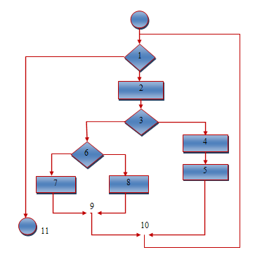

Gambar 2.7 Bagan Alir
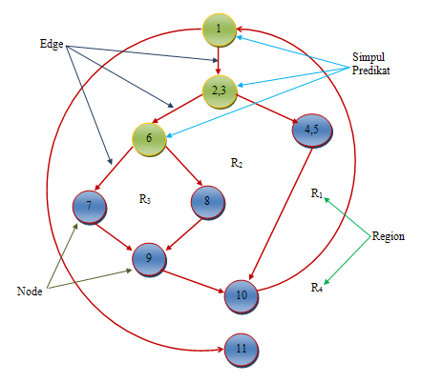
Gambar 2.8 Flow Graph
Ada beberapa istilah saat pembuatan Flowgraph, yaitu :
- Node adalah lingkaran yang merepresentasikan satu atau lebih statemen prosedural.
- Edge adalah anak panah pada grafik alir.
- Region adalah area yang membatasi edge dan node
- Simpul Predikat adalah simpul atau node yang berisi kondisi yang ditandai dengan dua atau lebih edge yang berasal darinya.
Dari gambar flowgraph di atas didapat :
Path 1 = 1 – 11
Path 2 = 1 – 2 – 3 – 4 – 5 – 10 – 1 – 11
Path 3 = 1 – 2 – 3 – 6 – 8 – 9 – 10 – 1 – 11
Path 4 = 1 – 2 – 3 – 6 – 7 – 9 – 10 – 1 – 11
Path 1,2,3,4 yang telah didefinisikan diatas merupakan basis set untuk diagram alir.
- Cyclomatic complexity digunakan untuk mencari jumlah path dalam satu flowgraph. Dapat dipergunakan rumusan sebagai berikut :
1. Jumlah region grafik alir sesuai dengan cyclomatic complexity.
2. Cyclomatix complexity V(G) untuk grafik alir dihitung dengan rumus:
V(G) = E – N + 2
Dimana:
E = jumlah edge pada grafik alir
N = jumlah node pada grafik alir
- Cyclomatix complexity V(G) juga dapat dihitung dengan rumus:
V(G) = P + 1
Dimana P = jumlah predicate node pada grafik alir
Dari Gambar di atas dapat dihitung cyclomatic complexity:
1. Flowgraph mempunyai 4 region
2. V(G) = 11 edge – 9 node + 2 = 4
3. V(G) = 3 predicate node + 1 = 4
Jadi cyclomatic complexity untuk flowgraph adalah 4

Pengujian Black-Box
Black Box adalah sistem di mana input dan output dapat didefinisikan, tetapi prosesnya tidak diketahui atau tidak ditentukan. Metode ini hanya dapat dipahami oleh orang dalam (orang yang menghadapinya, sedangkan orang luar hanya mengetahui input dan hasilnya). Sistem ini terletak di subsistem terendah.
Metode pengujian kotak hitam berfokus pada persyaratan fungsional perangkat lunak. Untuk alasan ini, pengembang perangkat lunak dapat menggunakan uji coba kotak hitam untuk membuat serangkaian kondisi input yang melatih semua persyaratan fungsional suatu program. Pengujian black box bukanlah alternatif untuk pengujian whitebox, tetapi metode pelengkap untuk menemukan bug lain, selain menggunakan metode whitebox. Upaya Blackbox mencoba menemukan bug dalam berbagai kategori, termasuk:
  - Fungsi-fungsi yang salah atau hilang.
  - Kesalahan interface.
  - Kesalahan dalam struktur data atau akses database eksternal.
  - Kesalahan performa dan kesalahan inisialisasi.
Berbeda dengan metode kotak putih, yang diimplementasikan pada awal proses, tes kotak hitam diterapkan dalam beberapa langkah berturut-turut. Karena tes kotak hitam sengaja mengabaikan struktur kontrol, fokusnya adalah pada informasi domain. Eksperimen harus dapat menjawab pertanyaan-pertanyaan berikut:
  - “Bagaimana validitas fungsionalnya diuji? “
  - “Jenis input seperti apa yang akan menghasilkan kasus uji yang baik ? “
  - “Apakah sistem secara khusus sensitif terhadap nilai input tertentu ? “
  - “Bagaimana batasan-batasan kelas data diisolasi? “
  - “Berapa rasio data dan jumlah data yang dapat ditoleransi oleh sistem? “
  - “Apa akibat yang akan timbul dari kombinasi spesifik data pada operasi sistem? “
Dengan“mengaplikasikan ujicoba blackbox, diharapkan dapat menghasilkan sekumpulan kasus uji yang memenuhi kriteria berikut : “
- Kasus“uji yang berkurang, jika jumlahnya lebih dari 1, maka jumlah dari uji kasus tambahan harus didesain untuk mencapai ujicoba yang cukup beralasan. “
- Kasus“uji yang memberitahukan sesuatu tentang keberadaan atau tidaknya suatu jenis kesalahan, dari pada kesalahan yang terhubung hanya dengan suatu ujicoba yang spesifik. “
Pengujian Black-Box berusaha menemukan kesalahan dalam kategori :
- Fungsi tidak benar atau hilang
- Kesalahan antar muka
- Kesalahan pada struktur data (pengaksesan basis data)
- Kesalahan inisialisasi dan akhir program
- Kesalahan performasi.
Pengujian“ini berfokus pada persyaratan fungsional perangkat lunak dan merupakan komplemen dari pengujian White-Box. Hal tersebut dapat dicapai melalui : “
- Pengujian“Graph-based: dimulai dengan membuat grafik sekumpulan node yang mempresentasikan objek (misal New File, Layar baru dengan atributnya), link (hubungan antar objek), node-weight (misal nilai data tertentu seperti atribut layar, perilaku), dan link-weight (karakteristik suatu link, misal menu select) “
- Equivalence Partitioning: “membagi domain input untuk pengujian agar diperoleh kelas-kelas kesalahan (misal kelompok data karakter, atau atribut yang lain) “
- Analisis Nilai Batas: pengujian berdasarkan nilai batas domain input.
Pengujian“Perbandingan disebut juga pengujian back-to-back yang diterapkan pada pada suatu versi perangkat lunak atau perangkat lunak redundan untuk memastikan konsistensinya. “

Perangkat Lunak Pendukung

2.5.1 PHP
PHP adalah singkatan dari PHP Hypertext Preprocessor. PHP adalah bahasa scripting yang disimpan di server dan diproses di server. Hasilnya dikirim ke klien di mana pengguna menggunakan browser. Secara khusus, PHP dirancang untuk membuat aplikasi Web yang dinamis. Artinya, pandangan dapat dibentuk berdasarkan permintaan saat ini. Contoh: Lihat konten basis data pada halaman web.
Kelahiran PHP dimulai ketika Rasmus Lerdorf menciptakan serangkaian skrip Perl yang dapat dilihat siapa pun yang melihat resume-nya, pada tahun 1994. Skrip-skrip ini kemudian dikemas menjadi alat yang disebut homepage pribadi. Paket ini menjadi cikal bakal PHP. Rasmus membuat PHP / FI versi 2 pada tahun 1995. Dalam rilis ini, programmer dapat memasukkan kode terstruktur ke dalam tag HTML. Menariknya, kode PHP juga berkomunikasi dengan database dan melakukan perhitungan yang rumit. Saat itu, PHP cukup populer sebagai alat pemrograman web. Awalnya, PHP dikembangkan untuk integrasi dengan server web Apache. Salah satu kekuatan PHP adalah kemampuannya untuk berkomunikasi dengan beberapa database terkenal, membuatnya mudah untuk mengimplementasikan tampilan data dinamis yang berasal dari database. PHP saat ini mampu berkomunikasi dengan database yang berbeda, tetapi dengan perangkat yang berbeda. Beberapa di antaranya adalah:
- DBM,
- FilePro (Personix, Inc),
- Infronix,
- Ingres,
- InterBase,
- Microsoft Access,
- MSQL,
- MySQL,
Kelebihan PHP dari bahasa pemrograman lain :
1. Bahasa pemrograman PHP adalah bahasa scripting yang tidak dikompilasi digunakan.
2. Server web yang mendukung PHP ada di mana-mana - mulai dari IIS hingga Apache dengan konfigurasi yang relatif sederhana.
3. Di sisi pengembangan, lebih mudah karena ada banyak milis - milis dan pengembang bersedia membantu dengan pengembangan.
4. Dalam hal pemahaman, PHP adalah bahasa scripting yang paling sederhana karena banyak referensi.
5. PHP adalah bahasa sumber terbuka yang dapat digunakan pada mesin yang berbeda (Linux, Unix, Windows), dijalankan saat runtime melalui konsol, dan juga menjalankan perintah sistem.

2.5.2. MySql
MySQL adalah sistem manajemen basis data relasional (RDBMS) yang didistribusikan secara gratis di bawah lisensi GPL. MySQL adalah database paling populer yang pernah dibuat, didistribusikan dan didukung oleh perusahaan bernama MySQL AB. MySQL juga dapat digunakan dalam sistem operasi yang berbeda, misalnya: LINUX, UNIX, WINDOWS (Shafi'i, 2005: 5). MySQL sebenarnya merupakan derivasi dari salah satu konsep utama dalam database, yaitu SQL (Structured Query Language). SQL adalah konsep operasi basis data, khususnya untuk pemilihan atau pemilihan dan input data, yang dengannya operasi data dapat dilakukan secara sederhana dan otomatis (Didik, 2003: 1). Karena sifatnya open source, pengguna juga dapat membuat perubahan pada kode sumber (Firrar, 2002: 1).
Basis data MySQL dapat memproses jumlah data yang sangat besar hingga seukuran gigabita. Dengan kapasitas ini, MySQL sangat cocok untuk menangkap data dalam bisnis kecil dan besar (Bunafit, 2005: 3).

2.5.3. Adobe Photoshop
Adobe Photoshop, yang biasa disebut sebagai Photoshop, adalah perangkat lunak pengedit gambar Adobe Systems yang berspesialisasi dalam mengedit foto / gambar dan menciptakan efek. Perangkat lunak ini banyak digunakan oleh fotografer digital dan perusahaan periklanan, menjadikannya pemimpin pasar dalam perangkat lunak pengolah gambar / foto dan, bersama dengan Adobe Acrobat, produk terbaik yang pernah dibuat oleh Adobe Systems. Versi kedelapan disebut Photoshop CS (Creative Suite), sembilan adalah Adobe Photoshop CS2, sepuluh adalah Adobe Photoshop CS3, yang kesebelas adalah Adobe Photoshop CS4, kedua belas adalah Adobe Photoshop CS5, dan versi terakhir (ketiga belas) adalah Adobe Photoshop CS6

2.5.4 Adobe Dreamweaver CS 6
Adobe Dreamweaver CS 6 adalah salah satu aplikasi paling populer untuk membuat situs web. Dreamweaver menyediakan kemampuan pengeditan HTML visual. Aplikasi ini berisi berbagai fungsi dan teknologi pemrograman web terbaru seperti HTML, CSS dan Javascript. Selain itu, aplikasi ini juga dapat digunakan untuk langsung mengedit JavaScript, XML dan dokumen lainnya.

Kerangka Pemikiran
Masalah
Peluang
- Bagaimana cara merekayasa Sistem Pendukung Keputusan Penilaian Desa terbaik dengan menggunakan metode ARAS Pada Kantor Kec. Buntulia?
- Apakah Sistem Pendukung Keputusan Penilaian Desa Terbaik dengan menggunakan metode ARAS yang direkayasa dapat diimplementasikan pada Kantor Kec. Buntulia ?

Tersedianya unit komputer yang dapat digunakan

Solusi
Sistem Pendukung Keputusan
penilaian Desa terbaik Menggunakan Metode ARAS

Desain Sistem
- Desain Model
- Desain User Interface
  - Desain Output
  - Desain Input
- Desain Database
- Desain Teknologi

Analisis Sistem
- Sistem berjalan
- Sistem yang diusulkan

Pembangunan Sistem
- PHP
- MySQL
- Adobe Dreamweaver
- Adobe Photoshop
Tahap Pengujian
- White Box
- Black Box

Tujuan
- Untuk mengetahui cara merekayasa Sistem Pendukung Keputusan Penilaian Desa Terbaik dengan menggunakan metode ARAS Pada Kec. Buntulia.
- Sistem pendukung keputusan penilaian Desa terbaik menggunakan metode ARAS yang direkayasa dapat diimplementasikan pada Kantor Kec. Buntulia
Implementasi

Kantor Kec. Buntulia

Gambar 2.9 Kerangka Pikir

BAB III
OBJEK DAN METODE PENELITIAN

3.1 Objek Penelitian
Berdasarkan latar belakang dan kerangka pemikiran seperti yang telah diuraikan dalam bab I dan bab II, maka yang menjadi objek penelitian adalah Penilaian Desa Terbaik studi kasus pada Kantor Kec. Buntulia Jl. Trans Sulawesi Desa Buntulia Utara.

Metode Penelitian
Metode”yang akan digunakan dalam penelitian ini adalah metode deskriptif yaitu penelitian yang berusaha untuk menuturkan pemecahan masalah yang ada sekarang berdasarkan data, menganalisis dan menginterprestasikan. Metode ini bertujuan untuk pemecahan masalah secara sistematis dan faktual mengenai fakta-fakta, sifat-sifat serta hubungan antar fenomena yang diteliti. ”
- Sumber Data
Data primer adalah data yang diperoleh dari sumbernya. Sebagai data primer dalam penelitian ini adalah data yang diperoleh dari tempat penelitian yaitu melalui wawancara (interview). Pengumpulan data dengan wawancara ini dilakukan untuk mencari data dan informasi tentang hal-hal yang dibutuhkan dalam penelitian. Wawancara dilakukan pada Kantor Kecamatan Buntulia yang dijadikan objek penelitian. Wawancara yang dilakukan lebih menitik beratkan bagaimana penilaian Desa terbaik se – Kecamatan Buntulia , khususnya dalam pembobotan pada prioritas kriteria dan alternatif.
Data sekunder adalah data yang diperoleh dari hasil pengumpulan orang lain. Sebagai data sekunder dalam penelitian ini adalah mngacu pada literatur terhadap penilaian lomba Desa Terbaik serta mengumpulkan teori sistem pendukung keputusan, dan metode ARAS. Sumber literatur berupa buku teks, paper, jurnal, karya ilmiah, dan situs-situs penunjang.
- Populasi dan Sampel
Populasi adalah keseluruhan dari karakteristik atau unit hasil pengukuran
Sampel adalah sebagian dari populasi yang diambil sebagai sumber data dan dapat mewakili seluruh populasi.
- Cara Pengumpulan Data
Pada penelitian ini digunakan beberapa cara untuk mengumpulkan data diantaranya :
- Observasi : dilakukan pengamatan langsung dilapangan mengenai penilaian Desa Terbaik pada Kantor Kec. Buntulia
- Wawancara : dilakukan kepada pihak yang terkait yakni Camat Padengo Bersama unsur terkait untuk mendapatkan informasi mengenai proses penilaian Desa terbaik di kantor tersebut.
- Dokumnetasi digunakan untuk mengambil dokumen-dokumen yang berkaitan dengan obyek penelitian diantaranya dokumen tentang proses penilaian Desa Terbaik serta hasil yang didapat.
Tahapan penelitian dapat diuraikan sebagai berikut :

3.2.1 Tahap Analis
Pada tahap ini dilakukan analisis terhadap sistem yang akan direkayasa meliputi :
- Analisis Sistem Berjalan
Dalam fase ini, analisis persyaratan dan masalah dalam rekayasa sistem dilakukan dan kemudian sistem yang akan dikembangkan dalam penelitian ini ditentukan. Pengembangan sistem juga harus memperhatikan representasi parameter yang digunakan. Dengan demikian, sistem pendukung keputusan, yang digunakan sesuai dengan kebutuhan masing-masing pengguna, akan memudahkan proses penentuan peringkat desa terbaik di kantor kabupaten. Buntulia.
- Analisis sistem yang di usulkan
Pada tahap ini, kejelasan tujuan, kejelasan tujuan sistem pemrosesan informasi, kejelasan sistem yang akan dikembangkan, dan panduan teknis tentang penggunaan sistem diperdalam. Secara umum, dapat dijelaskan bahwa sistem yang akan dibuat adalah sistem untuk memilih peringkat desa terbaik di kec. Buntulia, yang memenuhi kriteria, menggunakan metode ARAS, proses pemeringkatan, yang memperhitungkan bobot masing-masing kriteria.

3.2.2 Desain Sistem
- Desain Output
Pada tahap ini, desain output secara umum dan terperinci dilakukan untuk mencari tahu bagaimana dan seperti apa output dari sistem baru itu, baik desain output dalam bentuk laporan kertas dan desain output dalam bentuk dialog pada layar terminal.
- Desain Input
Pada fase ini, desain input dilakukan secara umum dan terperinci. Desain input secara umum, untuk memberikan pengguna gambaran umum dari sistem baru. Ini adalah persiapan desain sistem yang terperinci. Sementara dalam perwujudan terperinci, tampilan input dieksekusi, digunakan untuk entri data awal ke dalam sistem.
- Desain Database
Pada”tahap ini dilakukan desain database yang dimaksudkan untuk mendefenisikan isi atau struktur dari tiap-tiap file yang telah didefenisikan didesain secara umum”
- Desain Teknologi
Pada fase ini, kami mengatur teknologi yang digunakan untuk menerima input, menjalankan model, menyimpan dan mengakses data, menghasilkan dan mengirim output, dan mendukung pengendalian diri secara umum. Teknologi yang dimaksud meliputi perangkat keras, perangkat lunak yang digunakan, dan personel yang nantinya akan menggunakan sistem ini. Dalam fase implementasi dan pengujian, desain teknologi diperlukan untuk membuktikan bahwa sistem dapat berjalan dengan baik.
- Desain Model
Pada tahap ini, desain model umumnya dilakukan dalam bentuk desain sistem fisik dan logis. Desain fisik dapat direpresentasikan dengan bagan alur sistem dan bagan alur dokumen. Desain secara logis direpresentasikan dengan data flow diagram (DAD). Dalam fase desain model terperinci, model mendefinisikan secara rinci urutan langkah-langkah dari setiap proses yang dijelaskan dalam DAD.

3.2.3 Tahap Produksi/Pembuatan
Tahap di mana kami melakukan pengembangan adalah fase produksi dari hasil analisis dan desain sistem. Ini termasuk pembangunan sistem informasi berbasis web, pemasangan paket tambahan untuk menjalankan program, penulisan daftar program dan bentuknya, antarmuka, dan integrasi sistem program dari input, proses, dan output yang diatur dalam sistem menu sehingga mereka dapat dapat dieksekusi oleh pengguna sistem. Pada tahap ini, penulis menggunakan bahasa pemrograman PHP dan Server MySQL.

Tahap Pengujian
Setelah analisis, desain, dan produksi sistem, kami melakukan fase pengujian, menguji semua perangkat lunak, add-on, dan program yang terlibat dalam membangun sistem untuk memastikan bahwa sistem berjalan dengan baik. Pengujian berfokus pada logika internal, fungsi eksternal, dan menemukan kemungkinan kesalahan dari sistem. Pada tahap ini, tinjauan dan evaluasi sistem yang dikembangkan dilakukan, apakah itu sesuai dengan desain atau tidak. Ketika hal-hal terjadi yang tidak memenuhi harapan, revisi atau penyempurnaan dibuat agar produk dapat beroperasi dengan baik dan siap untuk diimplementasikan.
- Pengujian White Box terhadap sistem yang akan digunakan
- Pengujian Black Box melalui program PHP dan database MySQL
Setelah secara internal menguji sistem dan kemudian menguji antarmuka sistem, apakah suatu sistem dapat dilayani setelah penyerahan kepada pengguna atau tidak.

3.2.5 Tahap Implementasi
Selama fase implementasi sistem (implementasi sistem), sistem diatur sehingga siap untuk beroperasi di Kec. Buntulia. Dalam fase ini, pengujian sistem dilakukan bersama-sama antara analisis sistem (analis sistem), pemrograman (programmer) dan pengguna sistem (pengguna).
Langkah-langkah yang diambil dalam fase ini adalah:
a. Implementasi / penggunaan program
Aplikasi menginstal program yang dibuat nantinya akan diterapkan ke Kec. Buntulia
b. pemasang
Setelah Anda menentukan bidang di mana Anda ingin menggunakan program ini nanti, Anda harus menginstal program.
c. pelatihan pengguna
Langkah selanjutnya tidak kalah penting dari langkah sebelumnya, di mana penggunaan program harus dilatih untuk karyawan yang nantinya akan menggunakan program ini dengan memilih hanya beberapa orang yang secara khusus menangani data dalam kriteria terbaik digunakan untuk peringkat desa.
d. entri data
Setelah pelatihan pengguna selesai, data harus dimasukkan untuk program yang akan digunakan nanti atau tidak, dan pengguna dapat menilai apakah program yang dibuat dapat mengoptimalkan sistem pendukung keputusan terbaik untuk evaluasi desa di kantor Kec. Buntulia

BAB IV
ANALISA DAN PERANCANGAN SISTEM

4.1 Analisa Sistem
Dalam membangun sebuah perangkat lunak Sistem Pendukung Keputusan Penilaian Desa Terbaik dilakukan beberapa tahap analisis yaitu:
53
1. Pemohon melakukan pengurusan atau melengkapi berkas sesuai dengan syarat syarat yang sudah ditentukan
2. Berkas yang sudah ada diserahkan kepada bagian administrasi untuk di cek kelengkapan berkasnya.Kemudian berkas yang sudah lengkap diserahkan kepada Panitia Seleksi untuk ditindak lanjuti
3. Berkas selanjutnya dilakukan penilaian oleh Panitia Sesuai dengan ketentuan yang berlaku.Selanjutnya berkas diserahkan ke bagian administrasi
4. Bagian Admnistrasi membuat laporan penilaian kemudian disearahkan kembali kepada Pemohon
5. Bagian Administrasi memberikan laporan penilaian kepada pemohon.

4.1.1 Diagram Alir Dokumen
Pemohon
Administrasi
Panitia
Selesai
Berkas
Permohonan
Berkas Yang
Telah
Diperiksa
Mulai
Berkas
Permohonan
Berkas yang
Telah
Diperiksa
Membuat
Laporan
Hasil
Melakukan
Penilaian
Penilaian
Yang Telah
Diniai
Penilaian
Yang Telah
Dinilai
Memeriksa
Berkas
Permohonan
Laporan Hasil
Penilaian
Laporan Hasil
Penilaian
Memeriksa
dan
Mengesahkan
Laporan Hasil
Penilaian
Laporan Hasil

Gambar 1.1 Bagan Alir Sistem Berjalan

4.1.2 Sistem Yang Diusulkan

Gambar 1.2 Sistem Yang Diusulkan

4.2 Desain Sistem

4.2.1 Perancangan Penerapan Metode ARAS
Penilaian dilakukan dengan melihat nilai-nilai dari setiap kriteria penilaian Desa Terbaik. Kriteria yang akan dinilai pada penelitian ini adalah
- Orbitasi Wilayah
- Jarak Geografis,
- Administrasi Desa
- Keuangan Desa
- Akuntabilitas,
- Data penduduk
- Pendidikan
- Kesehatan Masyarakat
- Ekonomi Masyarakat
- Pemilihan Presiden
- Pemilihan Legislatif
- Pemilihan Kepala Daerah
- Konflik Sara
- Kasus Perkelahian
- Pencurian dan Perampokan
- Perjudian
- Narkoba
- Prostitusi
- Pembunuhan
- Kejahatan Seksual
- Kegotong Royongan
- Badan Permusyawaratan Desa
- Organisasi Perempuan
- Organisasi Pemuda

4.2.2 Desain Sistem Secara Umum

4.2.2.1 Diagram Konteks

Gambar 1.3 Diagram Konteks

4.2.2.2 Diagram Berjenjang

Gambar 1.4 Diagram Berjenjang

4.2.2.3 Diagram Arus Data

4.2.2.3.1 DAD Level 0

Gambar 1.5 DAD Level 0

4.2.2.3.2 DAD Level 1 Proses 1

Gambar 1.6 DAD Level 1 Proses 1

4.2.2.3.3 DAD Level 1 Proses 2

Gambar 1.7 DAD Level 1 Proses 2

4.2.2.3.4 DAD Level 1 Proses 3

Gambar 1.8 DAD Level 1 Proses 3

4.2.2.4 Kamus Data
Kamus data atau kamus data adalah protokol kata yang berisi fakta tentang data dan kebutuhan informasi dari suatu sistem informasi. Kamus data digunakan untuk mendesain input, file / database, dan output. Kamus data didasarkan pada aliran data yang mengalir di DAD, dengan struktur terperinci dari aliran data.
Tabel 1.1 Kamus Data kriteria
Kamus Data : tb_kriteria
Nama Arus Data : Data Aspek  Penjelasan : Berisi data-data kriteria  Struktur Data : |  |  |  | Bentuk Data : Dokumen  Arus Data : a-1,1-F5,F5-3,F5-2,a-1.5,1.5-F5,F5-b,a-2.1,2.1-F5,F5-3.1
No | Nama Item Data | Type | Width | Description
1. | kode_kriteria | Varchar | 16 | Kode Kriteria
2. | Nama_kriteria | Varchar | 255 | Nama Kriteria
3. | Atribut | Varchar | 16 | Atribut
4. | bobot | Double |  | Nilai bobot
5. | optimal | Double |  | Nilai Optimal

Tabel 1.2 Kamus Data Alternatif
Kamus Data : tb_alternatif
NamaArus Data : Data Pemohon  Penjelasan : Berisi data-data Alternatif  Periode : Setiap ada penambahan data Alternatif  Struktur Data : |  |  |  | Bentuk Data : Dokumen  Arus Data : a-1,1-F5,F5-3,F5-2,a-1.5,1.5-F5,F5-b,a-2.1,2.1-F5,F5-3.1
No | Nama Item Data | Type | Width | Description
1. | kode_alternatif | Varchar | 16 | Kode Alternatif
2. | keterangan | Varchar | 255 | Keterangan
3. | nama_alternatif | Varchar | 255 | Nama Alternatif
4. | total | Double
5. | rank | Int | 11
6. | lat | Varchar | 50
 | ing | varchar | 50
Tabel 1.3 Kamus Data Options
Kamus Data : tb_options
NamaArus Data : Data Options  Penjelasan : Berisi data-data Options  Periode : Setiap ada penambahan data option (non periodik)  Struktur Data : |  |  |  | Bentuk Data : Dokumen  Arus Data : a-1,1-F3,F3-3,F3-2,a-1.3,1.3-F3,F3-1.4P,F3-b,a-2.1P,2.1P-F3,F3-3.1
No | Nama Item Data | Type | Width | Description
1. | Option_name | Varchar | 16 | Option name
2. | Option_value | Text |  | Option Value
Tabel 1.4 Kamus Data Rel Alternatif
Kamus Data : tb_rel_alternatif
NamaArus Data : Data Rel Alternatif  Penjelasan : Berisi data-data Rel Alternatif  Periode : Setiap ada penambahan data Rel Alternatif (non periodik)  Struktur Data : |  |  |  | Bentuk Data : Dokumen  Arus Data : a-1,1-F4,F4-3,F4-2,a-1.4,1.4-F4,F4-1.5,F4-b,a-2.1,2.1-F4,F4-3.1
No | Nama Item Data | Type | Width | Description
1. | Id | int | 11 | No id
2. | Kode_alternatif | Varchar | 16 | Kode Alternatif
3. | Kode_kriteria | Varchar | 16 | Kode Kritteria
4. | Kode_sub | int | 11 | Kode Sub

Tabel 1.5 Kamus Data Rel Kriteria
Kamus Data : tb_subaspek
NamaArus Data : Data rel kriteria  Penjelasan : Berisi data-data rel kriteria  Periode : Setiap ada penambahan data rel kriteria (non periodik)  Struktur Data : |  |  |  | Bentuk Data : Dokumen  Arus Data : a-1,1-F2,F2-3,F2-2,a-1.2,1.2-F2,F2-1.3,F2-b,a-2.1,2.1-F2,F2-3.1
No | Nama Item Data | Type | Width | Description
1. | ID1 | Varchar | 16
2. | ID2 | Varchar | 16
3. | nilai | Varchar | double

Tabel 1.6 Kamus Data sub
Kamus Data :tb_nilaiprofil
NamaArus Data : Data sub  Penjelasan : Berisi data-data sub  Periode : Setiap ada penambahan data sub (non periodik)  Struktur Data : |  |  |  | Bentuk Data : Dokumen  Arus Data : a-1,1-F6,F6-3,F6-2,a-1.6,1.6-F6,F6-b,a-2.1,2.1-F6,F6-3.1
No | Nama Item Data | Type | Width | Description
1. | Kode_sub | Integer | 5 | Kode Sub
2. | Kode_kriteria | Varchar | 16 | Kode Kriteria
3. | Nama_sub | Varchar | 255 | Nama Sub
5. | Nilail | Double |  | Nilai

Tabel 1.7 Kamus Data User
Kamus Data :tb_nilaiCF
NamaArus Data : Data User  Penjelasan : Berisi data-data User  Periode : Setiap ada penambahan data User  Struktur Data : |  |  |  | Bentuk Data : Dokumen  Arus Data :
No | Nama Item Data | Type | Width | Description
1. | Kode_user | Varchar | 16 | Primary Key
2. | Nama_user | Varchar | 255
3. | User | Varchar | 16
4. | Pass | Varchar | 16
5 | level | Varchar | 16

4.2.2.5 Desain Input Secara Umum
68
Desain Input Secara Umum

Untuk : Kantor Kecamatan Buntulia Kabupaten Pohuwato
Sistem : Sistem Pendukung Keputusan Penilaian Desa Terbaik Mengggunakan Metode ARAS
Tahap : Perancangan Sistem Secara Umum

Tabel 1.8 Kamus Data Desain Input Secara Umum
Kode Input | Nama Input | Tipe File | Periode
I-001 | Data Kriteria | Indeks | Non Periodik
I-002 | Data Sub Kriteria | Indeks | Non Periodik
I-003 | Data Bobot | Indeks | Non Periodik
I-004 | Data Alternatif | Indeks | Non Periodik
I-005 | Data Nilai Alternatif | Indeks | Non Periodik

4.2.2.6 Desain Database Secara Umum
70

Desain File Secara Umum

Untuk : Kantor Kecamatan Buntulia Kabupaten Pohuwato
Sistem : Sistem Pendukung Keputusan Penilaian Desa Terbaik Mengggunakan Metode ARAS
Tahap : Perancangan Sistem Secara Umum
Tabel 1.9 Desain File Secara Umum
Kode File | Nama File | Tipe File | Media File | Organisasi File
F1 | Tb_alternatif | Master | Harddisk | Indeks
F2 | Tb_kriteria | Master | Harddisk | Indeks
F3 | Tb_options | Master | Harddisk | Indeks
F4 | Tb_rel_alternatif | Master | Harddisk | Indeks
F5 | Tb_rel_kriteria | Master | Harddisk | Indeks
F6 | Tb_sub | Master | Harddisk | Indeks
F7 | Tb_user | Master | Harddisk | Indeks

4.2.3 DesainSistemSecaraTerinci

4.2.3.1 Desain Input
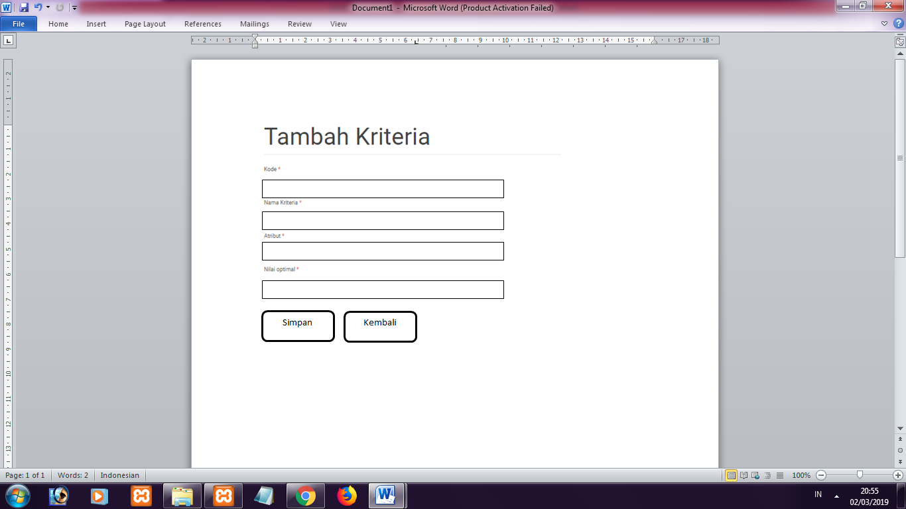
Gambar 1.9 Desain Input Data Kriteria

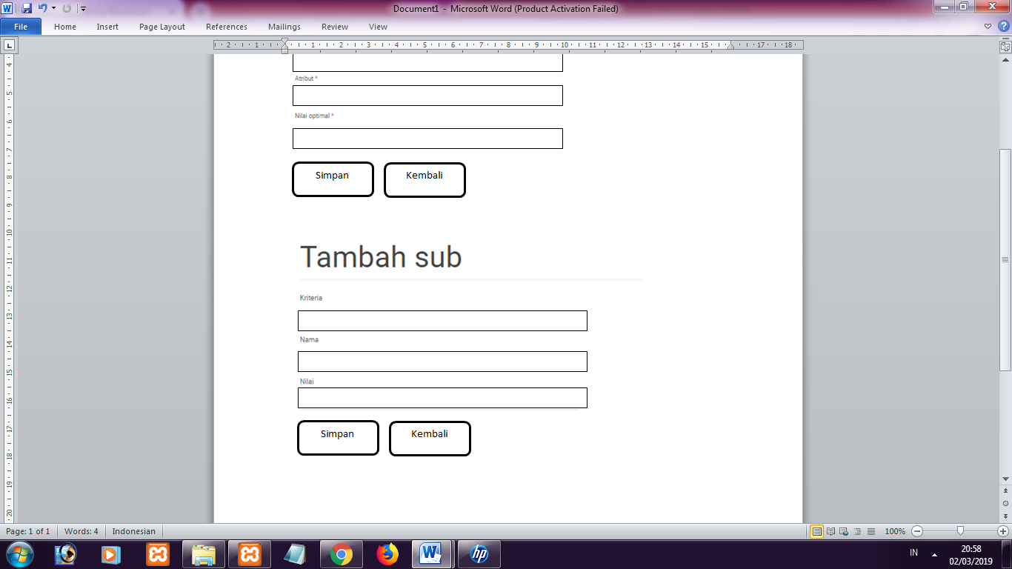
Gambar 1.10 Desain Input Data Sub Kriteria
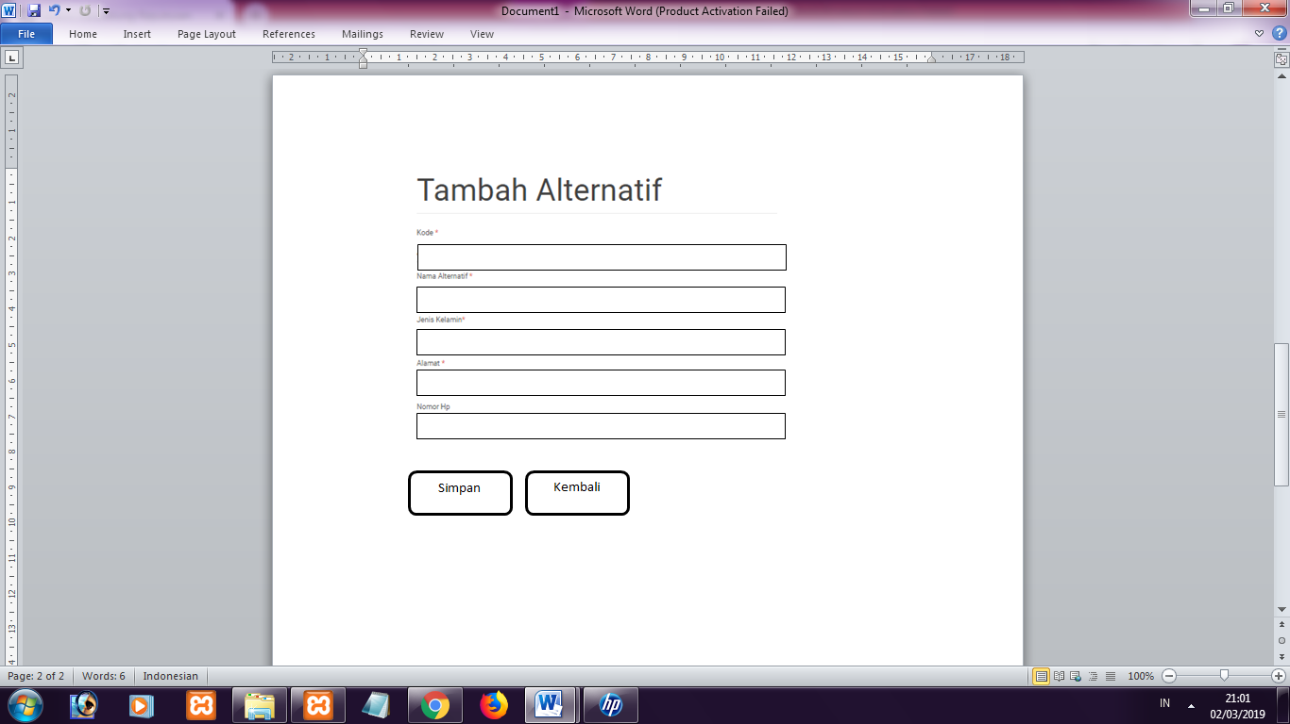
Gambar 1.11 Desain Input Data Alternatif

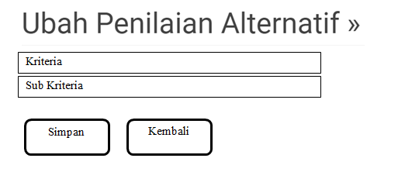
Gambar 1.12 Desain Input Data Penilaian Alternatif

4.2.3.2 Desain Output Terinci
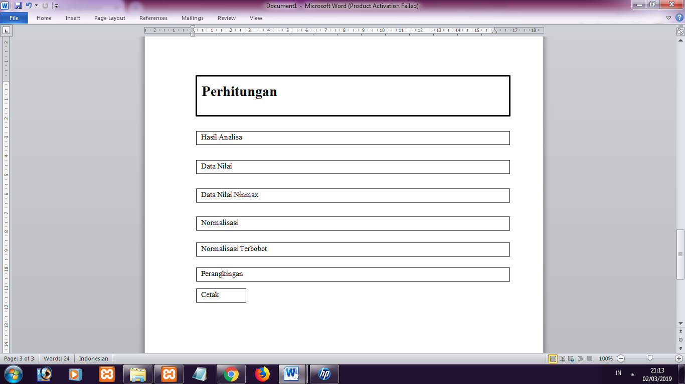
Gambar 1.13 Desain Output Data Hasil Perangkingan

4.2.3.3 Desain Database Terinci
Tabel 1.7 Kamus Data kriteria
No | Nama Item Data | Type | Width | Description
1. | kode_kriteria | Varchar | 16 | Kode Kriteria
2. | Nama_kriteria | Varchar | 255 | Nama Kriteria
3. | Atribut | Varchar | 16 | Atribut
4. | bobot | Double |  | Nilai bobot
5. | optimal | Double |  | Nilai Optimal

Tabel 1.8 Kamus Data Alternatif
No | Nama Item Data | Type | Width | Description
1. | kode_alternatif | Varchar | 16 | Kode Alternatif
2. | keterangan | Varchar | 255 | Keterangan
3. | nama_alternatif | Varchar | 255 | Nama Alternatif
4. | total | Double
5. | rank | Int | 11
6. | lat | Varchar | 50
 | ing | varchar | 50
Tabel 1.9 Kamus Data Options
No | Nama Item Data | Type | Width | Description
1. | Option_name | Varchar | 16 | Option name
2. | Option_value | Text |  | Option Value
Tabel 1.10 Kamus Data Rel Alternatif
No | Nama Item Data | Type | Width | Description
1. | Id | int | 11 | No id
2. | Kode_alternatif | Varchar | 16 | Kode Alternatif
3. | Kode_kriteria | Varchar | 16 | Kode Kritteria
4. | Kode_sub | int | 11 | Kode Sub

Tabel 1.11 Kamus Data Rel Kriteria
No | Nama Item Data | Type | Width | Description
1. | ID1 | Varchar | 16
2. | ID2 | Varchar | 16
3. | nilai | Varchar | double

Tabel 1.12 Kamus Data sub
No | Nama Item Data | Type | Width | Description
1. | Kode_sub | Integer | 5 | Kode Sub
2. | Kode_kriteria | Varchar | 16 | Kode Kriteria
3. | Nama_sub | Varchar | 255 | Nama Sub
5. | Nilail | Double |  | Nilai

4.2.4 Desain Relasi Tabel
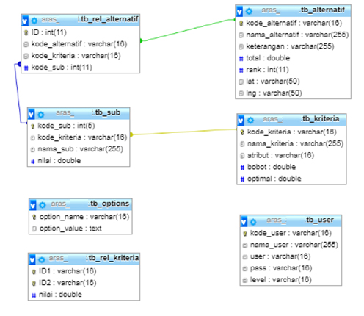
Gambar 1.14 Relasi Tabel

4.2.5 Desain Menu Utama

Home | Master | Kelompok | Perhitungan | User | Logout
 | Kriteria  Sub Kriteria  Bobot Kriteria | Alternatif  Nilai Alternatif

Gambar 1.15 Desain Menu Utama

BAB V
HASIL PENILITIAN DAN PEMBAHASAN

5.1 Hasil Penelitian

5.1.1 Gambaran Umum Lokasi Penelitian
Yang menjadi lokasi penelitian ini yaitu pada Kantor Kecamatan Buntulia.

5.1.1.1 Sejarah Singkat
Kecamatan Buntulia dengan ibu kota kecamatan Desa Buntulia Utara. Kecamatan ini merupakan pemekaran dari Kecamatan Marisa, dengan luas wilayah sebesar 376,54 km2 yaitu 8,87 persen dari keseluruhan wilayah Kabupaten Pohuwato. Secara geografis batas wilayah Kecamatan Buntulia:
- Sebelah utara berbatasan dengan Kabupaten Buol (Provinsi Sulawesi Tengah).
- Sebelah timur berbatasan dengan Kecamatan Dengilo.
- Sebelah selatan berbatasan dengan Kecamatan Paguat dan Kecamatan Marisa, dan
- Sebelah barat berbatasan dengan Kecamatan Patilanggio.
Dari segi topografi wilayahnya secara umum Kecamatan Buntulia berupa dataran, lembah/daerah, aliran sungai, dan lereng/punggung bukit. Dengan mempunyai ketinggian antara 12 m hingga 20 m dari permukaan laut. Dan tidak ada satu pun diesa di Kecamatan Buntulia yg berlokasi di pesisir pantai. Desa yang memiliki wilayah paling luas di Kecamatan Buntulia adalah Desa Hulawa dengan luas wilayah sebesar 236,34 km2.
Banyaknya rumah tangga dalam jumlah penduduk 11.146 jiwa adalah 2.883 rumah tangga. Dari angka tersebut dapat diketahui rata-rata jiwa per rumah tangga adalah sebesar 4, artinya dalam setiap rumah tangga di Kecamatan Buntulia terdapat 4 jiwa di dalam nya. Buntulia sebesar 95. Artinya jika terdapat 100 orang perempuan maka akan terdapat 95 lakilaki.

Visi dan Misi
- VISI
Visi Masyarakat Kecamatan Buntulia
Terwujudya Kecamatan Buntulia Yang Maju Melalui Pelayanan Prima”
Visi ini mengandung makna bahwa : Masyarakat Buntulia maju bersama tanpa ada perbedaan untuk meningkatkan kesejahteraan dengan memberikan pelayanan umum.

- MISI
Untuk mencapai Visi tersebut diatas, maka misi yang akan dilaksanakan adalah sebagai berikut :
- Meningkatkan mutu Pelayanan kepada Masyarakat
- Meningkatkan peran serta masyarakat dalam pembangunan guna meningkatkan kesejahteraan.

5.1.1.3 Struktur Organisasi

CAMAT

SEKCAM
SUBBAG KEPEGAWAIAN & UMUM
Kelompok Jabatan Fungsional

SUBBAG
KEUANGAN DAN PROGRAM
KASI
PELAYANAN
KASI
EKBANGLING
KASIE
TRANTIB
KASI
PEMERINTAHAN
KASI
DIKMAS

Gambar 2.1 Struktur Organisasi Kantor Kecamatan Buntulia

5.1.2 Hasil Pengujian Sistem
5.1.2.1 Pengujian White Box
1. Flowchart Proses Data Alternatif

Gambar 2.2 Flowchart Form Data Alternatif

2. Flowgraph Form Data Alternatif

Gambar 2.3 Flowgraph Form Data Alternatif

Menghitung Nilai Cyclomatic Complexity (CC)
Dimana :
Node(N) = 11
Edge(E) = 14
Predicate Node(P) = 4
Region(R) = 5
V(G) = E – N + 2
= 14 – 11 + 2
Cyclomatic Complaxity (CC) = 5
V(G) = P + 1
= 4 + 1
Cyclomatic Complaxity (CC) = 5
Basis Path :

Tabel 5.1 : Tabel Basis Path Form Data Alternatif
No | Path | Input | Output | Ket.
1. | 1-2-3-7-9-10-2-3-7-9-11 | - Mulai  - Input Data Alternatif  - Edit Data Alternatif  - Hapus Data  - Selesai | - Tampil form Alternatif  - Simpan Data Alternatif  - Data terhapus  - Selesai | OK
2. | 1-2-3-7-9-11 | - Input Data Alternatif  - Edit Data Alternatif  - Hapus Data Kelompok  - Selesai | - Tampil form edit Data Alternatif  - selesai | OK
3 | 1-2-3-4-5-6-2-3-7-9-11 | - input Data Alternatif  - selesai | - Tampil Data Alternatif  - Selesai | OK
4 | 1-2-3-7-9-11-8-5-6-2-3-7-9-11 | - Tampil Hapus Data Alternaif  - Selesai | - Data terhapus  - selesai | OK
5 | 1-2-3-7-9-11-8-5-6-2-3-7-9-11 | - Input tambah Data Alternatif | - Data Alternatif | OK

Ketika aplikasi dijalankan, semua jalur basis yang dihasilkan tampaknya telah dieksekusi satu kali. Berdasarkan ketentuan otorisasi perangkat lunak ini, sistem ini mematuhi persyaratan.
      - Pengujian Black Box
Tabel 2.2 Pengujian Black Box
Input/Event | Fungsi | Hasil | Hasil Uji
Klik Login | Menampilkan form file login | Form login | Sesuai
Masukkan user name salah | Menguji validasi user name | Tampil pesan‘Username dan password tidak cocok!!’. | Sesuai
Masukkan password salah | Menguji validasi password | Tampil pesan ‘Username dan password tidak cocok!!’. | Sesuai
Masukkan username dan password yang benar | Menguji validasi proses login | Tampil halaman menu utama admin | Sesuai
Klik menu master Input Kriteria | Menampilkan daftar Kriteria | Tampil daftar Kriteria | Sesuai
Klik Tambah Data Kriteria | Menampilkan form input Kriteria | Tampil Form Input Data Keriteria | Sesuai
Klik menu master Sub Kriteria | Menampilkan daftar suba Kriteria | Tampil daftar sub Kriteria | Sesuai
Klik Tambah Data S Sub Kriteria | Menampilkan form input data Sub Kriteria | Tampil Form Input Data Sub Kriteria | Sesuai
Klik menu Kelompok Alternatif | Menampilkan Alternatif | Tampil Alternatif | Sesuai
Klik menu Kelompok Menu Nilai Alternatif | Menampilkan data Menu Nilai Alternatif | Tampil Data Menu Nilai Alternatif | Sesuai
Klik Tambah Alternatif | Menampilkan form input data Alternatif | Tampil form Input Data Alternatif | Sesuai
Klik menu perhitungan | Menampilkan data perhitungan | Tampil data perhitungan | Sesuai
Klik menu Password | Menampilkan form ubah password | Tampil form ubah password | Sesuai
Klik menu Keluar | Menguji proses logout | Tampil halaman menu utama user | Sesuai

Ketika aplikasi dijalankan, maka terlihat bahwa semua pengujian black box yang dihasilkan telah dieksekusi satu kali. Berdasarkan ketentuan tersebut dari segi kelayakan aplikasi, sistem ini telah memenuhi syarat.

5.2 Pembahasan

5.2.1 Deskripsi Kebutuhan Hardware/Software
Penulis dalam mengembangkan Website ini menggunakan bahasa pemrograman PHP (Hypertext Preprocessor) dan Basis Data MySQL.
Pada dasarnya, untuk implementasi system ini membutuhkan beberapa konfigurasi dasar, diantaranya.
1. Hardware dan Software
Spesifikasi yang disarankan untuk komputer
- Processor setara Pentium IV 1.8 Ghz atau lebih
- RAM (Memory) 256 MB ataulebih
- HDD 40 GB ataulebih.
- Monitor SVGA dengan Resolusi 1024 X 768
- LAN Card
- Dan Peralatan I/O Lainnya
- Windows XP, Vista atau Windows 7
- Browser Mozilla Firefox, Internet Explorer dan Opera untuk membuka Web

2. Brainware
Yaitu sumber daya manusia yang terlibat di dalam mengoperasikan serta mengatur sistem komputer. Sumber daya yang dibutuhkan dengan karakteristik sebagai berikut memiliki kemampuan dasar tentang komputer dan proses yang berlangsung di dalamnya

5.2.2 Langkah-Langkah Menjalankan Sistem
Untuk menjalankan program cukup dengan mengetikkan alamat website pada tab address.

5.2.2.1 Tampilan Halaman Login Admin
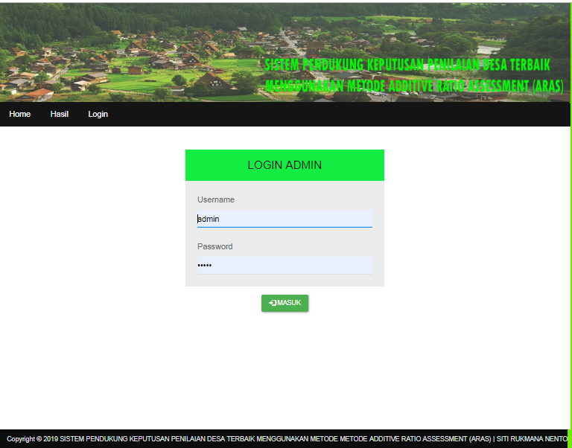
Gambar 2.4 Tampilan Form Login Admin
Pada tampilan halaman login ini, user menginput username dan password untuk masuk ke halaman admin web. Apabila salah maka akan tampil Pesan ”User atau Password yang anda masukkan Tidak Cocok !!”, dan silahkan ulangi lagi dengan mengisi username dan password yang benar kemudian klik tombol Login.

5.2.2.2 Tampilan Home Admin
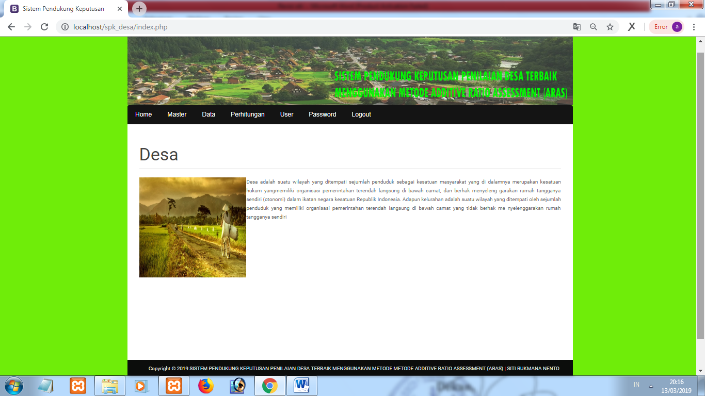
Gambar 2.5 Tampilan Home Admin
Halaman ini berfungsi untuk menampilkan Halaman Home dari admin setelah melakukan proses login sebagai admin. Terdiri atas menu-menu yang terdapat di lajur ata syaitu Terdiri dari menu Home, Master (Kriteria, Sub Kriteria, Bobot Kriteria), Penerima (Alternatif, Nilai Alternatif ), Perhitungan, User, Password, Logout. Masing-masing menu tersebut memiliki fungsi berbeda-beda.

5.2.2.3 Tampilan Halaman View Data Kriteria
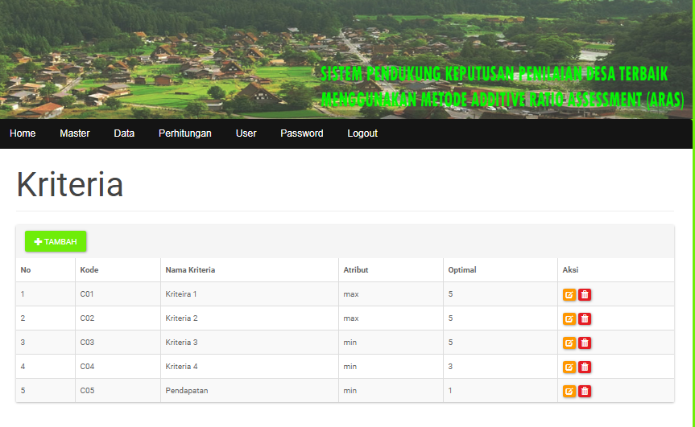
Gambar 2.6 Tampilan HalamanView Data Kriteria
Halaman ini digunakan untuk melihat data-data Kriteria penilaian, data aspek penilaian yang tampil yaitu No, Kode, dan Nama Kriteria, Atribut, Optimal, Aksi.

5.2.2.4 Tampilan Form Tambah Data Kriteria
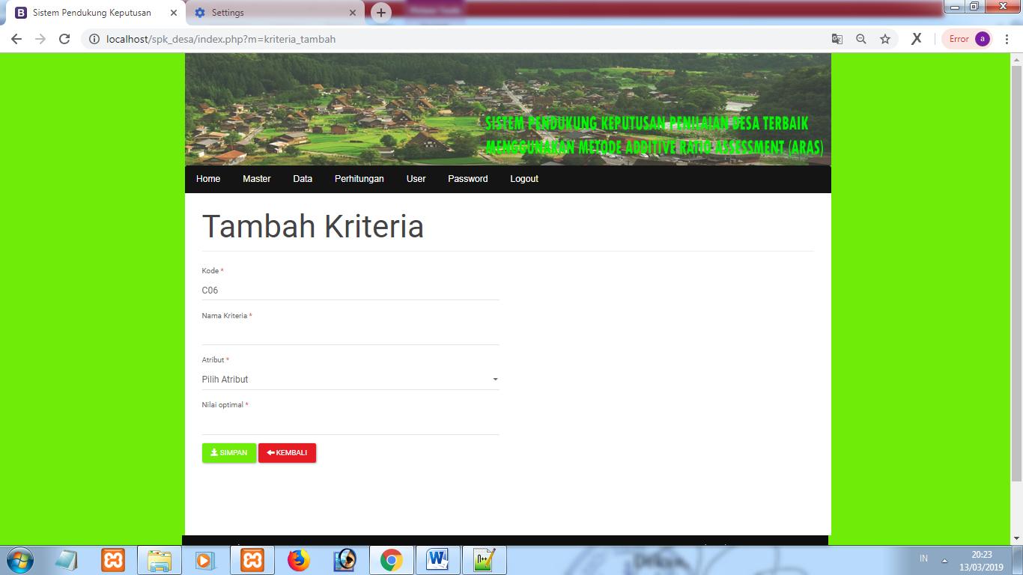
Gambar 2.7 Tampilan Form Tambah Data Kriteria
Halaman ini digunakan untuk menginput data Kriteria penilaian yang baru. Dimulai dengan mengisi Kode dan Nama Kriteria. Untuk operasi penyimpanan data, gunakan tombol Simpan. Untuk membatalkan proses gunakan tombol <<Kembali.

5.2.2.5 Tampilan Halaman View Data Subaspek
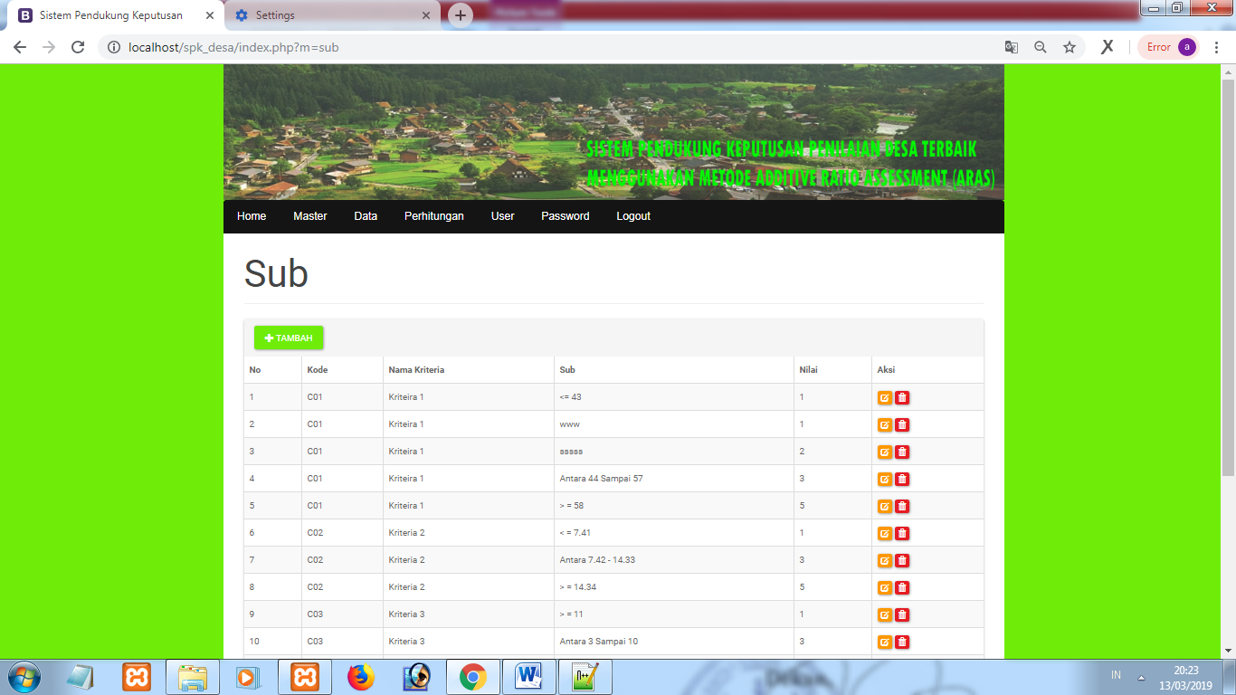
Gambar 2.8 Tampilan Halaman View Data Subaspek
Halaman ini digunakan untuk melihat data-data subaspek penilaian, data subaspek yang tampil yaitu No, Kode, dan Nama Kriteria. Untuk menambahkan data subaspek yang baru klik Tambah Data Subaspek. Untuk Mengubah data pilih aksi Edit, untuk melihat detail data pilih aksi Tampil dan untuk menghapus pilih aksi Hapus.

5.2.2.6 Tampilan Form Tambah Data SubKriteria
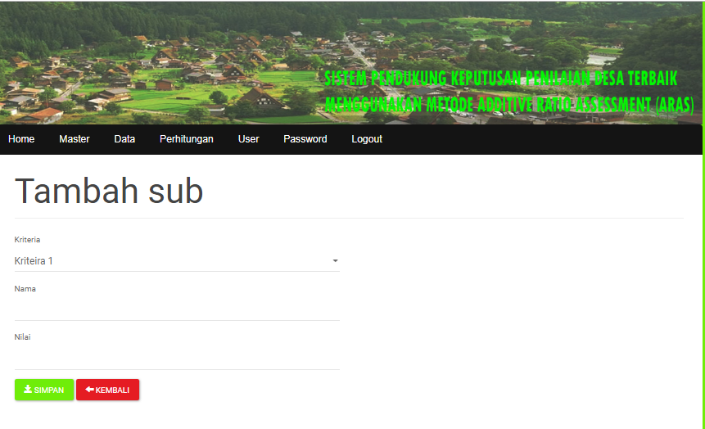
Gambar 2.9 Tampilan Form Tambah Data Subkriteria
Halaman ini digunakan untuk menginput data subaspek yang baru, Dimulai dengan mengisi Kriteria dan Nama, Nilai. Untuk operasi penyimpanan data, gunakan tombol Simpan. Untuk membatalkan proses gunakan tombol <<Kembali.

5.2.2.9 Tampilan Halaman View Data Alternatif
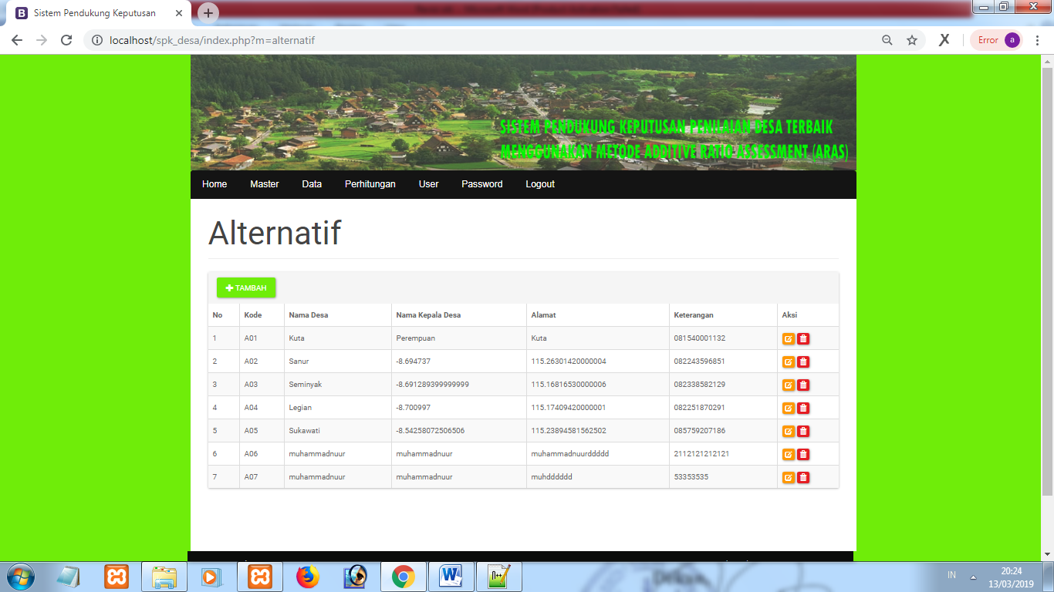
Gambar 2.10 Tampilan HalamanView Data Alternatif
Halaman ini digunakan untuk melihat data-data Alternatif, data Kelompok yang tampil yaitu No, Kode, Nama, Jenis Kelamin, Almat, Keterangan. Untuk menambahkan data Kelompok yang baru klik Tambah. Untuk Mengubah data pilih aksi Edit, untuk melihat detail data pilih aksi Tampil dan untuk menghapus pilih aksi Hapus.

5.2.2.10 Tampilan Form Input Data Alternatif
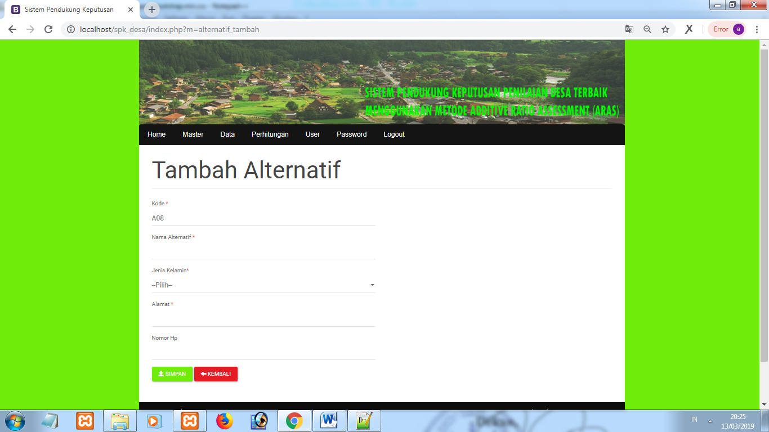
Gambar 2.11 Tampilan Form Input Data Alternatif
Halaman ini digunakan untuk menginput data Kelompok yang baru, Dimulai dengan mengisi Kode, Nama Alternatif, Jenis Kelamin, dan Alamat. No HPUntuk operasi penyimpanan data, gunakan tombol Simpan. Untuk membatalkan proses gunakan tombol << Kembali.

5.2.2.12 Tampilan Halaman View Hasil Perangkingan
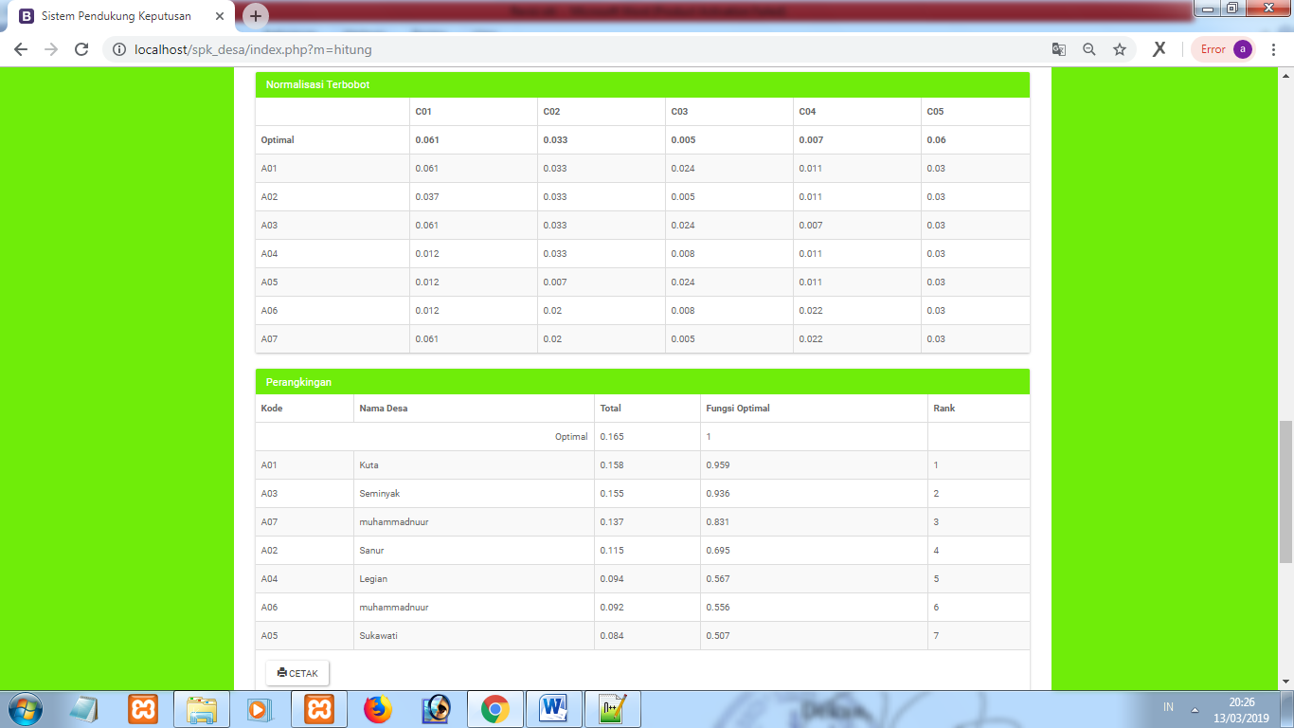
Gambar 2.12 Tampilan Halaman View Hasil Perangkingan
Halaman ini digunakan untuk melihat data hasil perengkingan untuk mencetak laporan hasil perangkingan, klik tombol Tampilkan dalam file pdf yang berada dibawah.

BAB VI
KESIMPULAN DAN SARAN

6.1 Kesimpulan
Berdasarkan hasil penelitian yang dilakukan pada Kantor Kecamatan Buntulia Kabupaten Pohuwato dan pembahasan yang telah diuraikan sebelumnya, maka dapat ditarik suatu kesimpulan bahwa:
- Sistem Pendukung Keputusan Penilaian Desa Terbaik dapat direkayasa, sehingga membantu dan memudahkan pihak terkait pada Kantor Kecamatan Buntulia Kabupaten Pohuwato dalam menentukan Desa Terbaik.
- Dapat diketahui bahwa Sistem Pendukung Keputusan Penilaian Desa Terbaik Menggunakan Metode ARAS yang direkayasa dapat digunakan. Hal ini dibuktikan dengan hasil pengujian yang dilakukan dengan metode White Box Tesing dan Basis Path yang menghasilkan nilai V(G) = 5 CC, serta pengujian Black Box yang menggambarkan kebenaran sebuah logika sehingga didapat bahwa logika flowchart benar dan menghasilkan Sistem Pendukung Keputusan Penilaian Desa Terbaik yang tepat dan dapat digunakan.

6.2 Saran
Setelah melakukan Penelitian dan pembuatan Sistem Pendukung Keputusan Penilaian Desa Terbaik Menggunakan Metode ARAS Pada Kantor Kecamatan Buntulia Kabupaten Pohuwato, ada beberapa saran yang perlu diperhatikan untuk mencapai tujuan yang diharapkan, yaitu sebagai berikut :
- Penulis berharap kepada pihak terkait pada Kantor Kecamatan Buntulia Pohuwato, untuk dapat menggunakan sistem ini yaitu Sistem Pendukung Keputusan Penilaian Desa Terbaik Meggunakan Metode ARAS untuk lebih mempermudah dalam proses penentuan Desa Terbaik .
- Perlu dilakukan bimbingan teknis dalam penggunaan sistem ini yaitu Sistem Pendukung Keputusan Penilaian Desa Terbaik Menggunakan Metode ARAS , agar mempermudah pihak Kantor Kecamatan Buntulia Kabupaten Pohuwato dalam penggunaannya.

DAFTAR PUSTAKA
Arfida. Septilia. 2013. Penerapan Metode Topsis Dalam Sistem Pendukung Keputusan Untuk Menentukan Pemenang Lomba Desa/Kelurahan. Fakultas Ilmu Komputer. Informatics & Business Institute Darmajaya. Bandar Lampung Indonesia

Andi Pramono and M. Syafii. 2005. Kolaborasi Flash, Dreamweaver, dan PHP untuk Aplikasi Website. Yogyakarta : Andi

Bunafit Nugroho.2005. Database Relasional Dengan MySQL. Andi. Yogyakarta
Ciky Lumban Gaol Lia dan Astuti Hasibuan Nelly. 2018. Sistem Pendukung Keputusan Pemilihan Team Leader Shift Terbaik Dengan Menggunakan Metode Aras Studi Kasus PT. Anugrah Busana Indah. Medan : STMIK Budi Darma

Dwi Prasetyo. Didik. 2003. Tip dan Trik Kolaborasi PHP dan MySQL. PT. Elex. Media Komputindo. Jakarta

Firrar Utdirartatmo, 2002 Mengelola Data Base Server MySQL, ANDI Yogya karta
Hariyanto, B. 2004. Rekayasa SIstem Berorientasi Objek. Bandung: Informatika.
Jogiyanto, H. (2005). Analisis & Desain Sistem Informasi : Pendekatan terstruktur teori dan praktek aplikasi bisnis. Yogyakarta: ANDI.

Kartohadikusumo, Soetardjo, 1953, Desa, Balai Pustaka, Jakarta

Kadir, A. (2006). Konsep & Tuntunan Praktis Basis Data. Yogyakarta: Andi.

Kusrini. 2007. Konsep dan Aplikasi Sistem Pendukung Keputusan. Penerbit Andi,. Yogyakarta.

Luzaenah, Lusy. 2009. AHP, Sistem Pendukung Keputusan Pemilihan Mahasiswa Berprestasi Dengan Metode AHP.

Madcoms. 2009. Aplikasi Program PHP + MySQL untuk membuat website interaktif. Yogyakarta: Andi.

Sidik, Betha. 2006. Pemrograman Web dengan Menggunakan PHP. Bandung : Informatika Bandung.

Tim Penyusun,(2018). Pedoman Penulisan Skripsi Icshan Gorontalo.
Gorontalo, Yayasan Pengembangan Ilmu Pengembangan dan Teknologi
Ichsan Gorontalo.

Turban & Aronson. (2005). Decision Support Systems and Intelligent Systems. Yogyakarta: Andi.

Turban, Efraim, J.E. Aronson and Ting Peng Liang. Decision Support. Systems and Intelligent Systems. Yogyakarta : Andi Offset. 2005

https://id.wikipedia.org/wiki/Adobe_Photoshop diakses tanggal 06 Oktober 2018

https://id.wikipedia.org/wiki/Desa diakses tanggal 5 Oktober 2018

